TRƯỜNG ĐẠI HỌC AN GIANG
KHOA CÔNG NGHỆ THÔNG TIN

BÁO CÁO ĐỒ ÁN
Chuyên đề Python (COS535)

XÂY DỰNG ỨNG DỤNG QUẢN LÝ BỆNH
NHÂN VỚI PYTHON, TKINTER VÀ MYSQL

Giảng viên hướng dẫn: Ths.Nguyễn Ngọc Minh
Sinh viên thực hiện:
- DTH235746. Lê Thảo Quyên.DH24TH3_Nhóm05_TổTH 01
- DTH235770. Huỳnh Thị Thanh Thảo.DH24TH3_Nhóm05_TổTH 01

AN GIANG, 11-2025

MỤC LỤC
I. ĐẶT VẤN ĐỀ 3
1.Tính cần thiết của đề tài 3
2. Mục tiêu nghiên cứu của đề tài 3
II. TỔNG QUAN VÀ CƠ SỞ LÝ THUYẾT 3
1.Đặt vấn đề: 3
2. Lịch sử giải quyết vấn đề: 4
3. Phạm vi của đề tài: 4
4. Phương pháp nghiên cứu hướng giải quyết vấn đề: 4
5.Cơ sở lý thuyết: 4
III. KẾT QUẢ ĐẠT ĐƯỢC VÀ DEMO CODE 5
1. Phân tích và xây dựng 5
2.Vận dụng 5
3.Giao diện 5
IV.CÁC BƯỚC XÂY DỰNG ỨNG DỤNG 11
1. Cài đặt các thư viện cần thiết: 12
2. Thiết kế cơ sở dữ liệu MySQL 12
3.Xây dựng giao diện người dùng (GUI) bằng Tkinter: 12
4. Viết mã Python kết nối cơ sở dữ liệu: 13
V. CÀI ĐẶT & CODE ỨNG DỤNG 14
1.Cài đặt 15
2.Chuẩn bị CSDL MySQL 16
3. Viết code ứng dụng với Tkinter +MySQL 18
VI. TÀI LIỆU THAM KHẢO 99

BÁO CÁO ĐỒ ÁN MÔN PYTHON

I. ĐẶT VẤN ĐỀ

1.Tính cần thiết của đề tài
Hiện nay, tại các cơ sở y tế nhỏ và phòng khám, việc quản lý hồ sơ bệnh nhân, lịch sử khám chữa bệnh, và thông tin thanh toán còn gặp nhiều khó khăn do sử dụng phương pháp thủ công hoặc các phần mềm không đồng bộ. Điều này dẫn đến sự chậm trễ trong tra cứu bệnh án, khó khăn trong việc thống kê dịch vụ, và thiếu tính chính xác trong quản lý viện phí. Đề tài "Xây dựng Ứng dụng Quản lý Bệnh nhân" ra đời nhằm mục đích khắc phục các hạn chế trên, cung cấp một công cụ số hóa, tập trung hóa dữ liệu bệnh nhân và các hoạt động nhập/xuất viện, từ đó nâng cao hiệu quả và tính minh bạch trong công tác quản lý y tế.

2. Mục tiêu nghiên cứu của đề tài
- Xây dựng thành công hệ thống quản lý có khả năng kết nối ổn định giữa Python và MySQL Server.
- Thiết kế giao diện người dùng trực quan bằng thư viện Tkinter, bao gồm các Module Đăng nhập Quản lý Bệnh nhân, Bác sĩ, Nhập viện, Khoa, Phòng, Thanh toán và Thống kê & Báo cáo.
- Thực hiện đầy đủ các chức năng CRUD (Thêm, Sửa, Lưu, Xóa, Hủy, Thoát ) cho các thông tin chính (Bệnh nhân, Bác sĩ, Dịch vụ, Khoa, Phòng, Nhập viện ).
- Hoàn thiện logic nghiệp vụ phức tạp như Thêm Chi tiết Hóa đơn, Tính tổng tiền, và Xóa dữ liệu theo tầng (xóa Hóa đơn sẽ xóa Chi tiết Hóa đơn tương ứng).
- Đạt tốc độ truy vấn cơ bản dưới 1 giây.

II. TỔNG QUAN VÀ CƠ SỞ LÝ THUYẾT

1.Đặt vấn đề:
Bài toán đặt ra là thiết kế và triển khai một phần mềm quản lý thông tin bệnh nhân tập trung, có khả năng xử lý các nghiệp vụ cơ bản của bệnh viện/phòng khám, bao gồm thông tin cá nhân, lịch sử nhập/xuất viện, và giao dịch thanh toán viện phí.

2. Lịch sử giải quyết vấn đề:
Vấn đề quản lý bệnh nhân là một bài toán kinh điển trong lĩnh vực công nghệ thông tin y tế (Health IT). Đã có nhiều giải pháp phần mềm y tế thương mại (HIS - Hospital Information System). Tuy nhiên, đề tài này tập trung vào việc vận dụng các công nghệ mã nguồn mở (Python, Tkinter, MySQL) để tạo ra một giải pháp học tập, chứng minh khả năng xử lý nghiệp vụ thực tế bằng các kỹ thuật lập trình cơ bản của Python.

3. Phạm vi của đề tài:
- Đề tài giới hạn phạm vi giải quyết trong các chức năng chính sau:
- Quản lý danh mục cơ bản (Bệnh nhân, Bác sĩ, Khoa).
- Quản lý quy trình Thanh toán (Tạo Header Hóa đơn, Thêm Detail Dịch vụ, Tính Tổng tiền).
- Quản lý nhập viện/xuất viện (Bảng nhapvien).
- Không bao gồm quản lý bảo hiểm y tế hoặc quản lý kho thuốc chuyên sâu.

4. Phương pháp nghiên cứu hướng giải quyết vấn đề:
- Sử dụng phương pháp nghiên cứu thực nghiệm và phát triển ứng dụng (D.D.A):
- Phân tích hệ thống: Phân tích cấu trúc dữ liệu theo nguyên tắc Khóa chính/Khóa ngoại (Primary Key/Foreign Key) cho các bảng benhnhan, hoadon, ct_hoadon, bacsi.
- Phát triển giao diện (Frontend): Sử dụng thư viện Tkinter để thiết kế giao diện người dùng theo kiến trúc Module/Tab (tương tự như Menu Sidebar đã xây dựng).
- Phát triển lõi (Backend): Sử dụng ngôn ngữ Python kết hợp thư viện mysql.connector để xử lý các thao tác CRUD và logic nghiệp vụ.

5.Cơ sở lý thuyết:
Đề tài sử dụng cơ sở lý thuyết về Lập trình hướng đối tượng (OOP) trong Python (thể hiện qua việc sử dụng Class cho mỗi Module quản lý, ví dụ: QuanLyThanhToan), Thiết kế Cơ sở dữ liệu quan hệ (ERD), và kỹ thuật SQL Transaction Management (sử dụng conn.commit() và try-except để đảm bảo tính toàn vẹn dữ liệu khi ghi/xóa).

III. KẾT QUẢ ĐẠT ĐƯỢC VÀ DEMO CODE

1. Phân tích và xây dựng
Ứng dụng được xây dựng thành công và đáp ứng đầy đủ các chức năng cơ bản cho các module Bệnh nhân, Bác sĩ, và Dịch vụ, Khoa ,Phong, Thanh toán, Thống Kê. Các hàm như them(), luu(), và xoa(),sua() đã được triển khai để thao tác trực tiếp với database MySQL, đảm bảo tính bền vững của dữ liệu.

2.Vận dụng
Trong quá trình xây dựng hệ thống, nhóm đã áp dụng các kỹ thuật lập trình quan trọng sau:
- Quản lý giao diện/luồng: Triển khai cơ chế Đăng nhập/Đăng xuất (sử dụng tk.Toplevel và root.withdraw()) và logic điều hướng tập trung (Main Menu).
- Xử lý dữ liệu: Áp dụng định dạng tiền tệ (format_money) và xử lý lỗi chuyển đổi ngày tháng (datetime.strptime) để đảm bảo dữ liệu hiển thị và lưu trữ đúng chuẩn.
- Toàn vẹn tham chiếu: Triển khai Xóa theo tầng (DELETE FROM ct_hoadon trước khi DELETE FROM hoadon) để tránh lỗi Khóa ngoại.
- Sử dụng ttk.Combobox để tải tự động danh sách Mã BN/Mã DV.

3.Giao diện
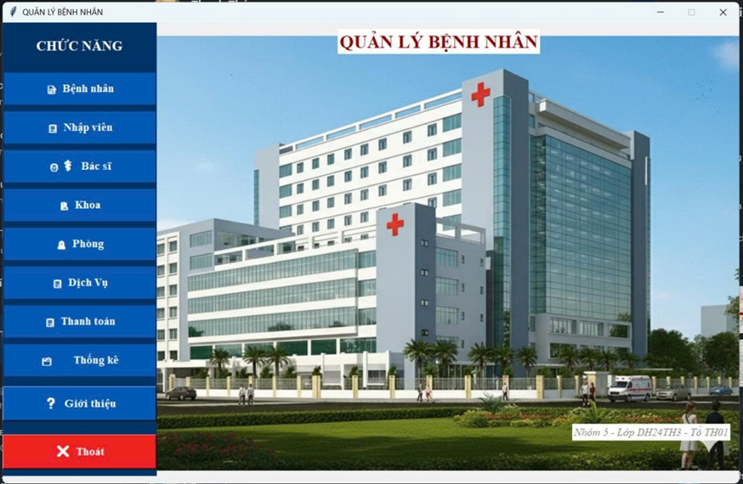

Hình 1: Giao diện chính quản lý bệnh nhân
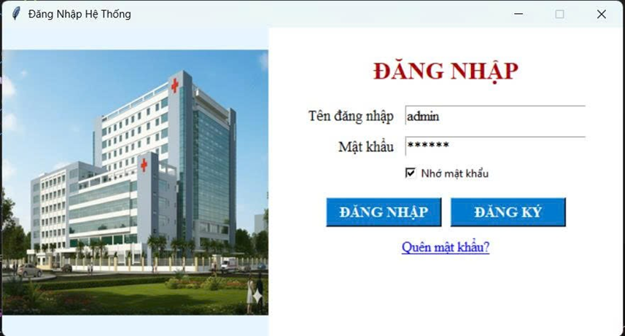
Hình 2: Giao diện đăng nhập
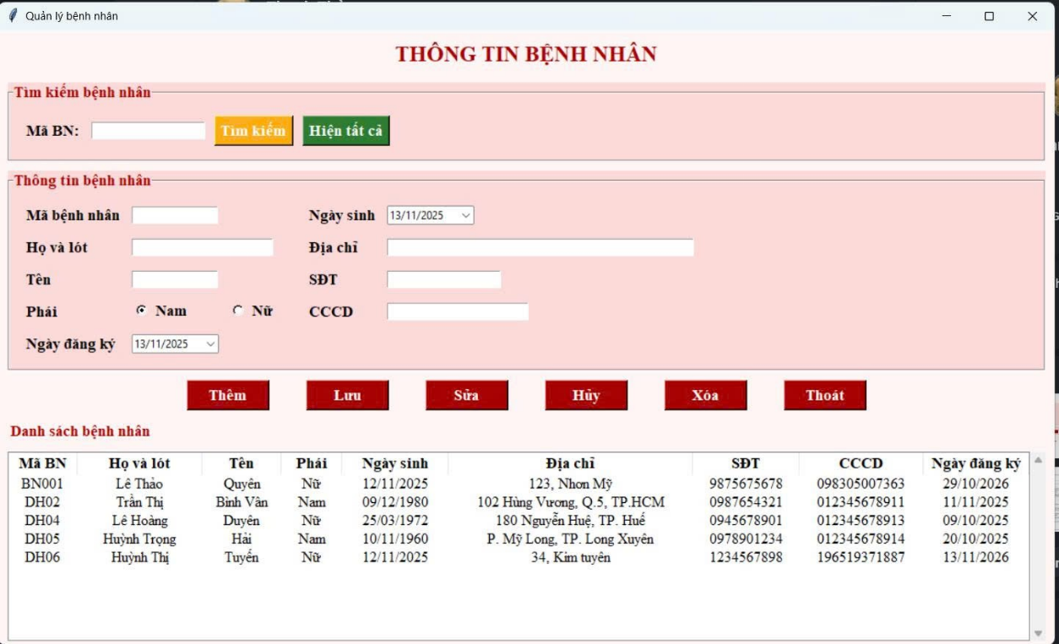
Hình 3: Giao diện thông tin bệnh nhân

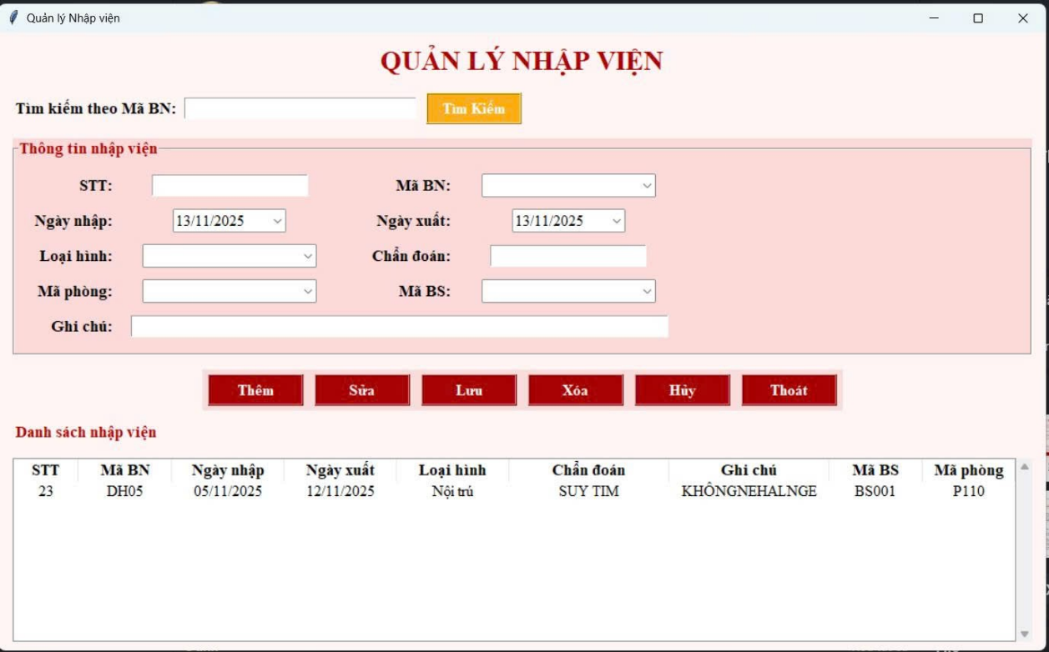
Hình 4: Giao diện nhập viện
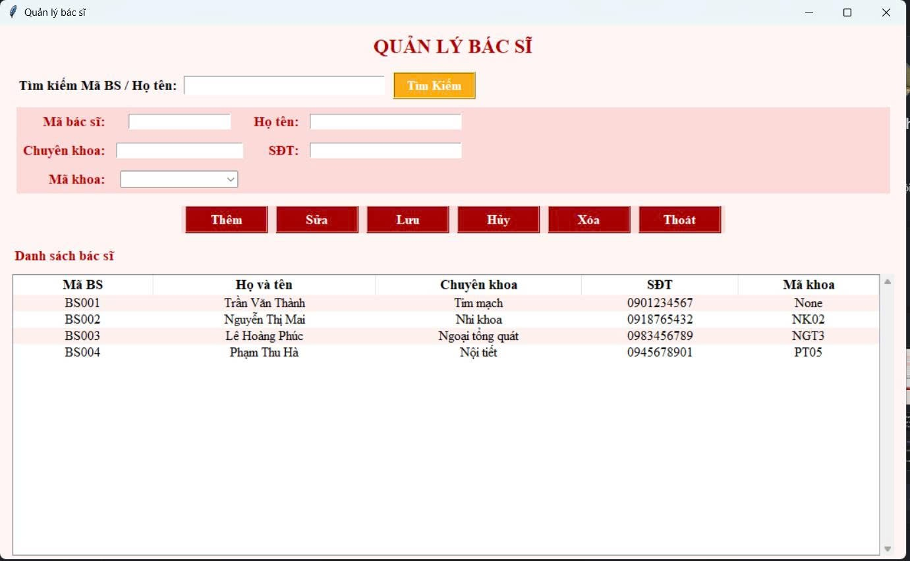
Hình 5: Giao diện bác sĩ

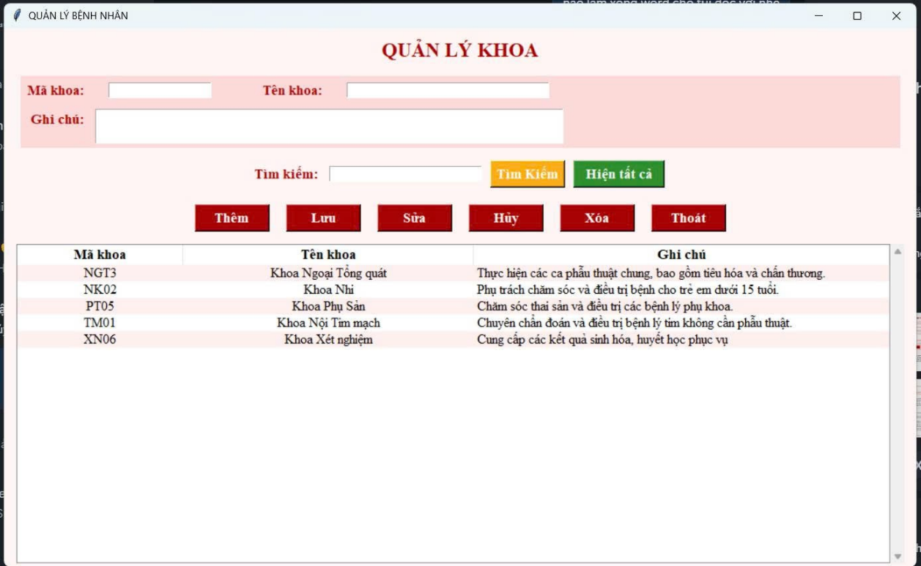
Hình 6: Giao diện khoa
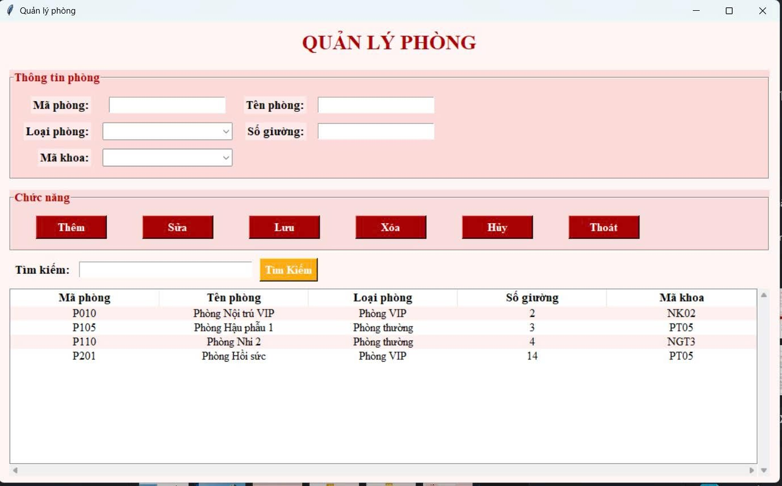
Hình 7: Giao diện phòng

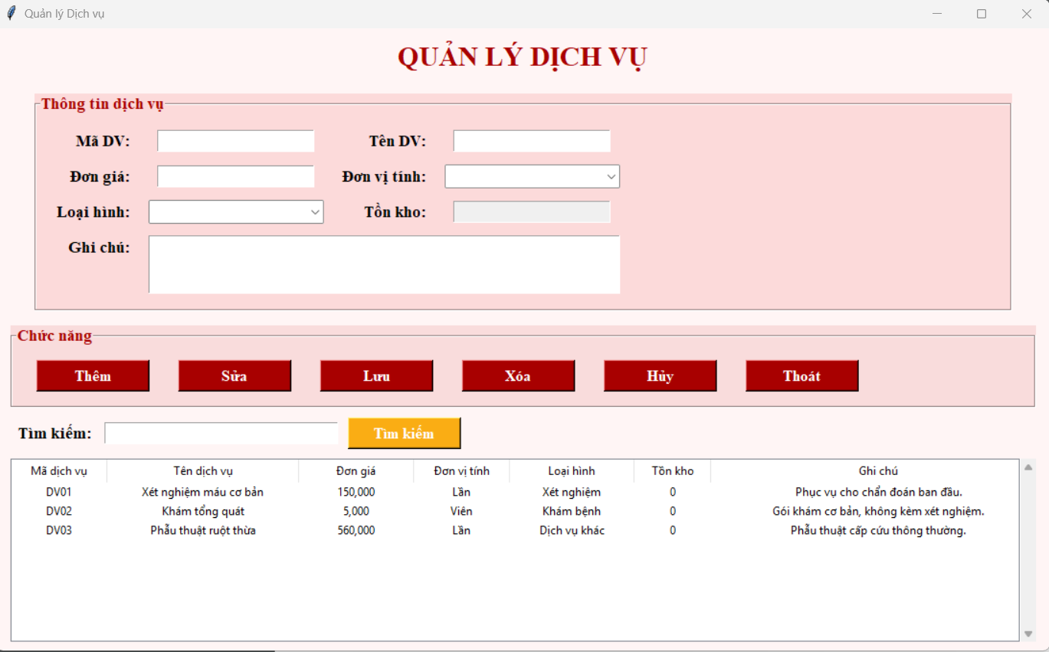
Hình 8: Giao diện dịch vụ
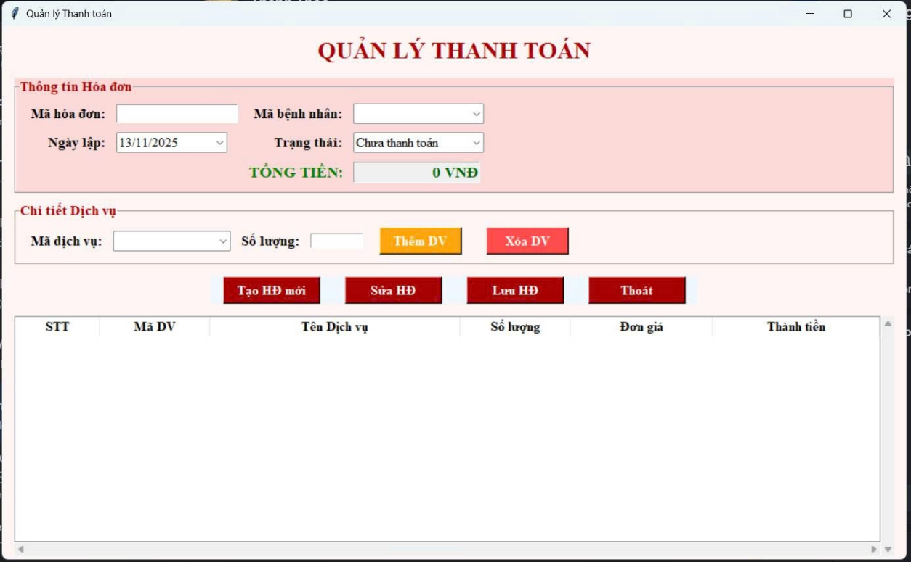

Hình 9: Giao diện thanh toán

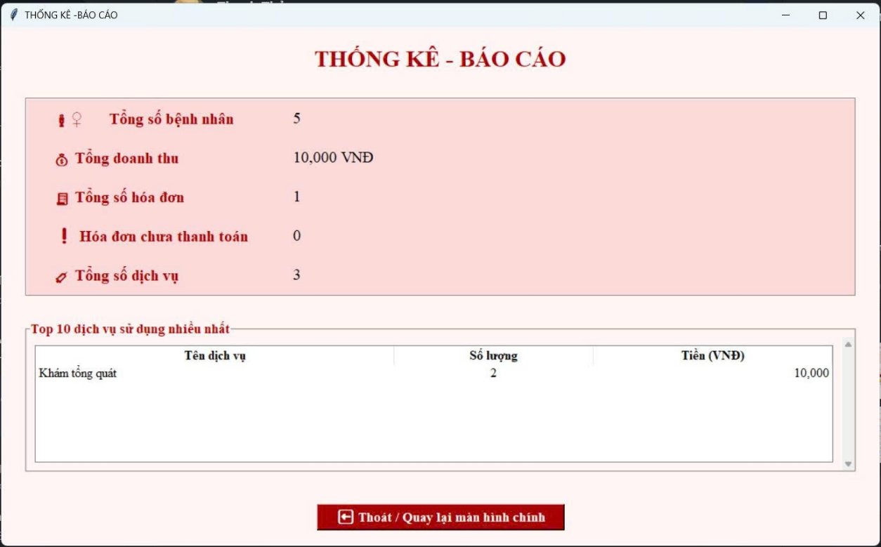
Hình 10: Giao diện thống kê

IV.CÁC BƯỚC XÂY DỰNG ỨNG DỤNG
Quá trình xây dựng ứng dụng quản lý Bệnh nhân và Nghiệp vụ Y tế được thực hiện qua các giai đoạn then chốt. Đầu tiên, cần chuẩn bị môi trường bằng cách cài đặt các thư viện Python cần thiết , bao gồm mysql-connector-python để kết nối CSDL, Pillow để xử lý hình ảnh, và tkcalendar để hỗ trợ nhập ngày tháng. Tiếp theo, tiến hành thiết kế cơ sở dữ liệu MySQL, xây dựng mô hình quan hệ với các bảng cốt lõi như benhnhan, bacsi, hoadon, và ct_hoadon để lưu trữ thông tin bền vững . Cần thiết lập Khóa chính và Khóa ngoại giữa các bảng (ví dụ: mabn liên kết benhnhan và hoadon). Sau đó, sử dụng thư viện Tkinter để tạo giao diện người dùng theo kiến trúc Menu Sidebar và các cửa sổ quản lý module . Cuối cùng, kết hợp Python và mysql.connector để mã hóa logic nghiệp vụ, thực hiện các thao tác thêm, xóa, sửa, lưu, hủy, thoát và hiển thị danh sách Bệnh nhân. Đặc biệt, cần bổ sung các hàm xử lý logic nâng cao, bao gồm: chuyển đổi định dạng ngày tháng, tải dữ liệu Khóa ngoại cho Combobox (Mã BS, Mã Khoa), và xử lý chức năng Xóa tầng trong các giao dịch Hóa đơn.

1. Cài đặt các thư viện cần thiết:
- Python: Đảm bảo bạn đã cài đặt Python trên máy tính của mình.
- MySQL: Cài đặt máy chủ MySQL và tạo một cơ sở dữ liệu cho ứng dụng của bạn.
- mysql-connector-python: Cài đặt thư viện này để kết nối Python với cơ sở dữ liệu MySQL (pip install mysql-connector-python)

2. Thiết kế cơ sở dữ liệu MySQL
Tạo một bảng trong cơ sở dữ liệu MySQL để lưu trữ thông tin Bệnh nhân như sau:

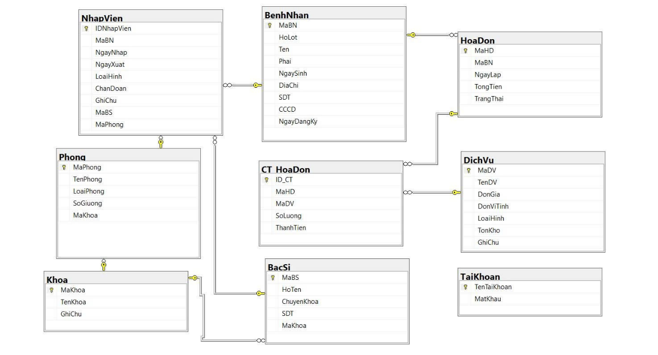
3.Xây dựng giao diện người dùng (GUI) bằng Tkinter:
Sử dụng thư viện Tkinter để tạo các cửa sổ, trường nhập liệu, nút bấm và bảng hiển thị thông tin Bệnh nhân, Bác sĩ, Khoa, Phòng, Nhập viện, Thanh toán, Dịch vụ,Thống kê & Báo cáo, giao diện đăng nhập, giao diện chính.
Thiết kế giao diện cho phép người dùng thực hiện các chức năng sau:
- Thêm thông tin Bệnh nhân, Bác sĩ, Khoa, Phòng, Nhập viện, Thanh toán, Thống kê & Báo cáo mới, Dịch vụ.
- Lưu thông tin Bệnh nhân, Bác sĩ, Khoa, Phòng, Nhập viện, Thanh toán, Thống kê & Báo cáo, Dịch vụ
- Sửa thông tin Bệnh nhân, Bác sĩ, Khoa, Phòng, Nhập viện, Thanh toán, Dịch vụ, Thống kê & Báo cáo.
- Hủy thông tin Bệnh nhân, Bác sĩ, Khoa, Phòng, Nhập viện, Thanh toán, Dịch vụ.
- Xóa thông tin Bệnh nhân, Bác sĩ, Khoa, Phòng, Nhập viện, Thanh toán, Dịch vụ, Thống kê & Báo cáo.
- Xem danh sách tất cả Bệnh nhân, Bác sĩ, Khoa, Phòng, Nhập viện, Dịch vụ.
- Tìm kiếm Bệnh nhân, Bác sĩ, Khoa, Phòng, Nhập viện, Dịch vụ.
- Triển khai giao diện Đăng nhập riêng biệt để kiểm soát luồng và bảo mật hệ thống .

4. Viết mã Python kết nối cơ sở dữ liệu:
Sử dụng mysql.connector để thiết lập kết nối với cơ sở dữ liệu MySQL.
Viết các hàm:
- Thêm Bệnh nhân: Lấy dữ liệu từ các trường nhập liệu trên giao diện và chèn vào bảng benhnhan.
- Lưu thông tin Bệnh nhân: Hàm này thực hiện lệnh conn.commit() sau khi các câu lệnh INSERT, UPDATE, hoặc DELETE được thực thi thành công để xác nhận và ghi vĩnh viễn các thay đổi vào CSDL.
- Sửa thông tin Bệnh nhân: Sửa đổi thông tin Bệnh nhân trong cơ sở dữ liệu dựa trên mabn
- Hủy thông tin Bệnh nhân: Hàm này được dùng để xóa nội dung trong các trường nhập liệu (entry.delete(0, tk.END)) và đặt lại trạng thái các ttk.Combobox về mặc định, đóng vai trò như chức năng hủy nhập liệu.
- Xóa thông tin Bệnh nhân: Xóa Bệnh nhân khỏi cơ sở dữ liệu dựa trên manv
- Xem danh sách tất cả Bệnh nhân: Truy vấn cơ sở dữ liệu để lấy tất cả Bệnh nhân và hiển thị chúng trong bảng trên giao diện.
- Tìm kiếm Bệnh nhân.
- Hàm Kiểm tra Đăng nhập: Viết hàm để truy vấn và xác thực tài khoản/mật khẩu trong bảng taikhoan trước khi hiển thị cửa sổ chính
- Quản lý Khóa ngoại động: Triển khai hàm load_combobox_values() trong Form Nhập viện và Thanh toán để lấy danh sách Mã BN, Mã BS, Mã Phòng từ CSDL, điền vào ttk.Combobox trước khi nhập liệu.
- Xử lý Báo cáo (Aggregate Functions): Viết các câu lệnh SQL SUM, COUNT, GROUP BY để tính toán các chỉ số KPI cho Form Thống kê.
- Quản lý Chi tiết: Viết hàm xử lý INSERT/DELETE đồng thời trên hai bảng liên quan là hoadon và ct_hoadon (Chi tiết Hóa đơn) khi nhấn nút Lưu.
- Thêm dữ liệu tổng quát cho các giao diện:I NSERT INTO [Bảng] VALUES (%s, %s,...). Lấy dữ liệu từ các trường nhập liệu (ví dụ: Mã BS, Họ tên, Chuyên khoa), xử lý các giá trị ngày tháng hoặc null, và chèn bản ghi mới.
- Sửa dữ liệu tổng quát cho các giao diện: UPDATE [Bảng] SET [Cột]=%s, ... WHERE [Khóa chính]=%s. Sửa đổi thông tin trong CSDL dựa trên Khóa chính (ví dụ: mabs, makhoa).
- Xóa dữ liệu tổng quát cho các giao diện: DELETE FROM [Bảng] WHERE [Khóa chính]=%s. Xóa bản ghi khỏi CSDL dựa trên Khóa chính của dòng đang chọn, sau khi có xác nhận.
- Xem dữ liệu tổng quát cho các giao diện:SELECT * FROM [Bảng]. Truy vấn toàn bộ dữ liệu và hiển thị trong bảng ttk.Treeview.
- Tìm kiếm tổng quát cho các giao diện: SELECT... WHERE [Cột] LIKE %s. Lọc dữ liệu hiển thị trên bảng dựa trên Mã số hoặc tên.

V. CÀI ĐẶT & CODE ỨNG DỤNG
Ứng dụng có:
- Giao diện nhập thông tin bệnh nhân (Mã bệnh nhân, Họ và lót, Tên, Phái, Ngày sinh, Địa chỉ, SĐT, CCCD, Ngày đăng ký).
- Bảng danh sách bệnh nhân.
- Chức năng CRUD (Thêm, Sửa, Xóa, Lưu) và nút Hủy, Thoát, Tìm kiếm.
- Dữ liệu lưu trực tiếp vào MySQL Database (không mất khi tắt ứng dụng).
- Bố cục rõ ràng, có phân chia khu nhập liệu và khu danh sách.
- Sử dụng Combobox để tự động tải Mã Khoa, Mã Phòng, Mã BS để thiết lập mối quan hệ Khóa ngoại .
- Giao diện nhập thông tin bác sĩ ( Mã bác sĩ, Họ tên, SĐT, Mã khoa, Chuyên khoa).
- Bảng danh sách bác sĩ.
- Giao diện nhập thông tin nhập viện ( Số thứ tự, Mã bệnh nhân, Ngày nhập, Ngày xuất, Loại hình, Mã phòng, Chuẩn đoán, Mã bác sĩ, Ghi chú).
- Bảng danh sách nhập viện.
- Giao diện nhập thông tin khoa (Mã khoa, Tên khoa, Ghi chú)
- Bảng danh sách khoa.
- Giao diện nhập thông tin phòng (Mã phòng, Tên phòng, Loại phòng, Số giường, Mã khoa).
- Bảng danh sách phòng.
- Giao diện nhập thông tin thanh toán (Mã hóa đơn, Mã bệnh nhân, Ngày lập, Trạng thái, Mã dịch vụ, Số lượng).
- Có nút Thêm dịch vụ , Xóa dịch vụ , Tạo hóa đơn mới trong giao diện quản lý thanh toán.
- Bảng danh sách chi tiết hóa đơn.
- Báo cáo hiển thị các chỉ số KPI quan trọng (Tổng doanh thu, Tổng hóa đơn chưa thanh toán, Tổng hóa đơn đã thanh toán,Tổng số bệnh nhân và Tổng số dịch vụ).
- Hệ thống có khả năng truy vấn Top Dịch vụ/Thuốc sử dụng nhiều nhất bằng cách tổng hợp dữ liệu giao dịch từ bảng chi tiết hóa đơn .
- Kiểm soát truy cập (Đăng nhập)
- Giao diện điều hướng chính (Menu Sidebar).

1.Cài đặt
- mysql- connector- python: dùng để kết nối Python với MySQL.
- Tkcalendar: để chọn ngày sinh bằng DateEntry môi trường
pip install mysql connector python tkcalendar

2.Chuẩn bị CSDL MySQL
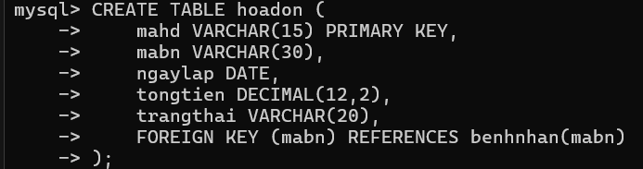
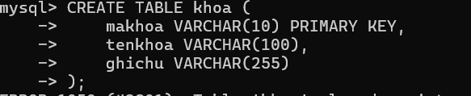
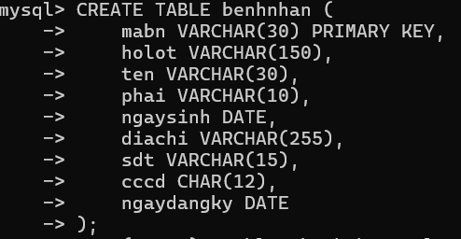
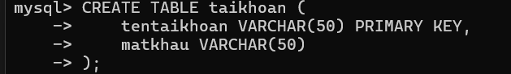
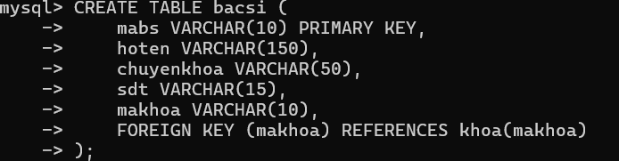

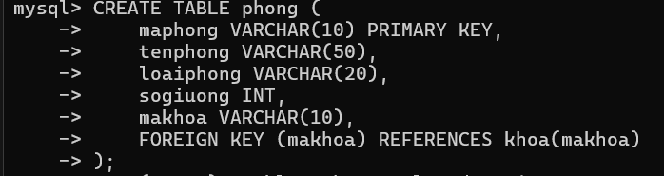
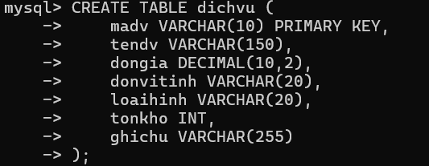
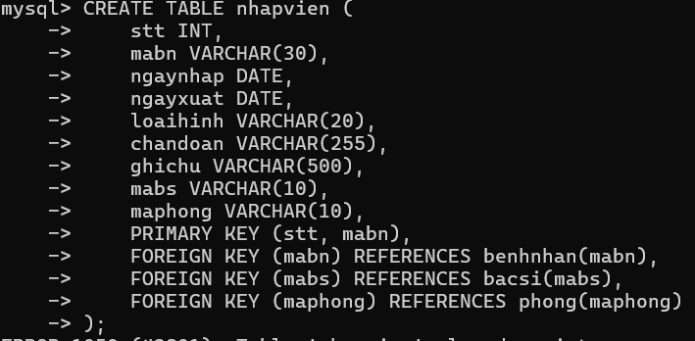
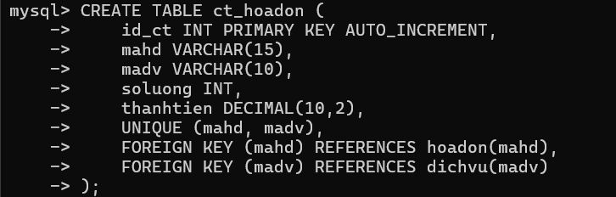

3. Viết code ứng dụng với Tkinter +MySQL
- Giao diện đăng nhập
import tkinter as tk
from tkinter import messagebox
from PIL import Image, ImageTk
import mysql.connector
import os

# ==================== HÀM KẾT NỐI DATABASE ====================
def connect_db():
try:
conn = mysql.connector.connect(
host="localhost",
user="root",
password="071005", # điền mật khẩu DB
database="qlbenhnhan"
)
return conn
except Exception as e:
tk.messagebox.showerror("Lỗi Database", str(e))
return None

# ==================== HÀM CHECK LOGIN ====================
def check_login(entry_username, entry_password, login_root, main_root, remember_var, remember_file="remember.txt"):
username = entry_username.get()
password = entry_password.get()

if not username or not password:
messagebox.showwarning("Lỗi Đăng Nhập", "Vui lòng nhập đầy đủ Tên người dùng và Mật khẩu.")
return

conn = connect_db()
if conn is None:
return

cur = conn.cursor()
try:
cur.execute("SELECT tentaikhoan FROM taikhoan WHERE tentaikhoan=%s AND matkhau=%s", (username, password))
result = cur.fetchone()

if result:
if remember_var.get():
with open(remember_file, "w") as f:
f.write(f"{username}\n{password}")
else:
if os.path.exists(remember_file):
os.remove(remember_file)

messagebox.showinfo("Đăng nhập thành công", f"Chào mừng {username}!")
login_root.destroy()
main_root.deiconify()
else:
messagebox.showerror("Lỗi Đăng Nhập", "Tên người dùng hoặc Mật khẩu không đúng.")
entry_password.delete(0, tk.END)
except Exception as e:
messagebox.showerror("Lỗi Database", str(e))
finally:
conn.close()

# ==================== HÀM ĐĂNG KÝ ====================
def register_user(entry_username, entry_password):
username = entry_username.get()
password = entry_password.get()

if not username or not password:
messagebox.showwarning("Đăng ký", "Vui lòng nhập đầy đủ Tên người dùng và Mật khẩu.")
return

conn = connect_db()
if conn is None:
return

cur = conn.cursor()
try:
cur.execute("SELECT tentaikhoan FROM taikhoan WHERE tentaikhoan=%s", (username,))
if cur.fetchone():
messagebox.showerror("Đăng ký", "Tên tài khoản đã tồn tại!")
return

cur.execute("INSERT INTO taikhoan(tentaikhoan, matkhau) VALUES(%s, %s)", (username, password))
conn.commit()
messagebox.showinfo("Đăng ký", "Đăng ký thành công! Bạn có thể đăng nhập ngay.")
entry_username.delete(0, tk.END)
entry_password.delete(0, tk.END)
except Exception as e:
finally:
conn.close()

# ==================== HÀM QUÊN MẬT KHẨU ====================
def reset_password(entry_username):
username = entry_username.get()
if not username:
messagebox.showwarning("Quên mật khẩu", "Nhập tên đăng nhập cần lấy lại mật khẩu.")
return
# Demo: chỉ thông báo, bạn có thể thay bằng gửi email hoặc reset password trong DB
messagebox.showinfo("Quên mật khẩu", f"Tài khoản '{username}' yêu cầu reset mật khẩu.\nLiên hệ admin để đặt lại mật khẩu.")

# ==================== HÀM HIỂN THỊ LOGIN ====================
def show_login_window(main_root, center_window_func, color_fg):
login_root = tk.Toplevel(main_root)
login_root.title("Đăng Nhập Hệ Thống")
center_window_func(login_root, w=700, h=350)
login_root.resizable(False, False)
login_root.grab_set()

BG_COLOR = "#e6f5ff"
FRAME_COLOR = "#ffffff"
COLOR_MAIN = "#a80000"

# Frame tổng chia 2
frame_main = tk.Frame(login_root, bg=BG_COLOR)
frame_main.pack(fill="both", expand=True)

# --- Bên trái: hình ảnh ---
frame_left = tk.Frame(frame_main, bg=BG_COLOR, width=300, height=350)
frame_left.pack(side="left", fill="both")
frame_left.pack_propagate(False)
try:
image = Image.open("benhvien.png")
image = image.resize((300, 300), Image.LANCZOS)
img = ImageTk.PhotoImage(image)
lbl_img = tk.Label(frame_left, image=img, bg=BG_COLOR)
lbl_img.image = img
lbl_img.pack(expand=True)
except:
lbl_img = tk.Label(frame_left, text="(Không tìm thấy ảnh)", bg=BG_COLOR, fg="gray",
font=("Times New Roman", 12))
lbl_img.pack(expand=True)

# --- Bên phải: form ---
frame_right = tk.Frame(frame_main, bg=FRAME_COLOR, padx=20, pady=20)
frame_right.pack(side="right", fill="both", expand=True)

lbl_title = tk.Label(frame_right, text="ĐĂNG NHẬP", font=("Times New Roman", 20, "bold"), bg=FRAME_COLOR, fg=COLOR_MAIN)
lbl_title.pack(pady=10)

form_frame = tk.Frame(frame_right, bg=FRAME_COLOR)
form_frame.pack(pady=5)

label_style = {"font": ("Times New Roman", 13), "bg": FRAME_COLOR, "fg": "black"}

tk.Label(form_frame, text="Tên đăng nhập", **label_style).grid(row=0, column=0, pady=5, padx=5, sticky="e")
entry_username = tk.Entry(form_frame, width=25, font=("Times New Roman", 12))
entry_username.grid(row=0, column=1, pady=5, padx=5)

tk.Label(form_frame, text="Mật khẩu", **label_style).grid(row=1, column=0, pady=5, padx=5, sticky="e")
entry_password = tk.Entry(form_frame, width=25, show="*", font=("Times New Roman", 12))
entry_password.grid(row=1, column=1, pady=5, padx=5)

# Nhớ mật khẩu
remember_var = tk.BooleanVar()
tk.Checkbutton(form_frame, text="Nhớ mật khẩu", variable=remember_var, bg=FRAME_COLOR).grid(row=2, column=1, sticky="w")

# Load nếu có
remember_file = "remember.txt"
if os.path.exists(remember_file):
with open(remember_file, "r") as f:
lines = f.read().splitlines()
if len(lines) >= 2:
entry_username.insert(0, lines[0])
entry_password.insert(0, lines[1])
remember_var.set(True)

# Buttons
# ======== Frame chứa 2 nút ngang hàng ========
btn_frame = tk.Frame(frame_right, bg=FRAME_COLOR)
btn_frame.pack(pady=10)

btn_login = tk.Button(btn_frame, text="ĐĂNG NHẬP", width=12,
bg="#007ACC", fg="white",
font=("Times New Roman", 13, "bold"),
command=lambda: check_login(entry_username, entry_password, login_root, main_root, remember_var))
btn_login.grid(row=0, column=0, padx=(0,5)) # khoảng cách giữa 2 nút

btn_register = tk.Button(btn_frame, text="ĐĂNG KÝ", width=12,
bg="#007ACC", fg="white",
font=("Times New Roman", 13, "bold"),
command=lambda: register_user(entry_username, entry_password))
btn_register.grid(row=0, column=1, padx=(5,0))
lbl_reset = tk.Label(frame_right, text="Quên mật khẩu?", fg="blue", cursor="hand2",
font=("Times New Roman", 12, "underline"), bg=FRAME_COLOR)
lbl_reset.pack()
lbl_reset.bind("<Button-1>", lambda e: reset_password(entry_username))

# Enter để đăng nhập
entry_password.bind('<Return>', lambda e: check_login(entry_username, entry_password, login_root, main_root, remember_var))

# Xử lý đóng cửa sổ login
login_root.protocol("WM_DELETE_WINDOW", main_root.quit)

- Giao diện chính
- import tkinter as tk
- from tkinter import messagebox
- from PIL import Image, ImageTk # cần cài: pip install pillow
- #from quanlibenhnhan import
- import mysql.connector # Cần thêm dòng này
- from quanlibenhnhan import create_quanlybenhnhan, connect_db, center_window # Import hàm cần thiết

- from giaodiendangnhap import show_login_window # Import hàm hiển thị login
- #show_login_window(root, connect_db, center_window, "#e60073")

- from quanlibacsi import QuanLyBacSi
- from quanlikhoa import QuanLyKhoa
- from quanliphong import QuanLyPhong
- from quanlidichvu import QuanLyDichVu
- from nhapvien import QuanLyNhapVien
- from quanlithanhtoan import QuanLyThanhToan
- from thongke import ThongKeHoaDon

- def dangnhap_click():
- """Xử lý nút Đăng nhập: Mở lại cửa sổ login."""
- # COLOR_DARK_RED_FG phải được định nghĩa ở phạm vi global hoặc truyền vào (Xem Bước 2)
- show_login_window(root, connect_db, center_window, "#E21C1C")

- from tkinter import Toplevel
- from quanlibenhnhan import create_quanlybenhnhan # đổi tên hàm nếu em đang dùng khác

- def open_benhnhan_form():
- """Ẩn form chính và mở form Quản lý bệnh nhân"""
- root.withdraw() # ẩn form chính

- # Tạo cửa sổ con
- child_window = Toplevel()
- create_quanlybenhnhan(child_window) # gọi giao diện quản lý bệnh nhân từ file quanlibenhnhan.py

- # Khi đóng form con, hiện lại form chính
- def on_close():
- child_window.destroy()
- root.deiconify() # hiện lại form chính

- child_window.protocol("WM_DELETE_WINDOW", on_close)

- def thoat():
- if messagebox.askyesno("Xác nhận", "Bạn có chắc muốn thoát không?"):
- root.destroy()

- def gioithieu():
- messagebox.showinfo(
- "Giới thiệu phần mềm",
- "🏥 PHẦN MỀM QUẢN LÝ BỆNH NHÂN 🏥\n\n"
- "Nhóm thực hiện: Nhóm 5 - Lớp DH24TH3 - Tổ TH01\n"
- "Trường: Đại học An Giang\n\n"
- "Mục tiêu:\n"
- "- Hỗ trợ quản lý bệnh nhân, bác sĩ, khoa, phòng, dịch vụ\n"
- "- Quản lý hóa đơn và thanh toán tiện lợi\n"
- "- Thống kê nhanh các dịch vụ và doanh thu\n\n"
- "Chúc các bạn sử dụng phần mềm hiệu quả!"
- )

- def open_bacsi_form():
- root.withdraw()
- child = tk.Toplevel()
- child.title("Quản lý bác sĩ")
- child.geometry("1100x650")
- app = QuanLyBacSi(child, connect_db, root) # truyền root vào
- app.pack(fill="both", expand=True)

- def on_close():
- child.destroy()
- root.deiconify()
- child.protocol("WM_DELETE_WINDOW", on_close)

- # trong file giao diện chính
- def open_khoa_form():
- root.withdraw() # ẩn form chính
- child = tk.Toplevel()
- child.geometry("1100x650") # tạo cửa sổ con
- app = QuanLyKhoa(child, connect_db, root)
- app.pack(fill="both", expand=True)

- def on_close(): # xử lý nút X
- child.destroy()
- root.deiconify()
- child.protocol("WM_DELETE_WINDOW", on_close)
- def open_phong_form():
- """Ẩn form chính và mở form Quản lý phòng"""
- root.withdraw() # ẩn form chính
- child = tk.Toplevel()
- child.geometry("1100x650")
- child.title("Quản lý phòng")
- app = QuanLyPhong(child, connect_db) # truyền connect_db
- app.pack(fill="both", expand=True)

- def on_close():
- child.destroy()
- root.deiconify() # hiện lại form chính

- child.protocol("WM_DELETE_WINDOW", on_close)
- def open_dichvu_form():
- root.withdraw() # ẩn form chính
- child = tk.Toplevel()
- child.title("Quản lý Dịch vụ")
- child.geometry("1100x650") # thêm nếu muốn kích thước cố định
- app = QuanLyDichVu(child, connect_db, parent_root=root)
- app.pack(fill="both", expand=True)

- def on_close():
- child.destroy()
- root.deiconify()

- child.protocol("WM_DELETE_WINDOW", on_close)
- def open_nhapvien_form():
- root.withdraw() # ẩn form chính
- child = tk.Toplevel()
- child.title("Quản lý Nhập viện")
- child.geometry("1100x650")
- app = QuanLyNhapVien(child, connect_db)
- app.pack(fill="both", expand=True)

- def on_close():
- child.destroy()
- root.deiconify() # hiện lại form chính khi đóng form con

- child.protocol("WM_DELETE_WINDOW", on_close)

- def open_thanhtoan_form():
- root.withdraw() # ẩn form chính
- child = tk.Toplevel()
- child.title("Quản lý Thanh toán")
- child.geometry("1100x650")

- app = QuanLyThanhToan(child, connect_db, parent_root=root) # truyền root vào
- app.pack(fill="both", expand=True)

- def open_thongke_form():
- root.withdraw() # ẩn form chính
- ThongKeHoaDon(root, connect_db)

- root = tk.Tk()
- root.title("QUẢN LÝ BỆNH NHÂN")
- root.geometry("1100x650")
- root.resizable(False, False)

- menubar = tk.Menu(root)
- root.config(menu=menubar)

- COLOR_DARK_RED_FG = "#E21C1C"

- # Tạo menu "Hệ thống"

- # Hàm thoát chương trình
- def thoat_chuongtrinh():
- if messagebox.askyesno("Xác nhận", "Bạn có chắc muốn thoát chương trình không?"):
- root.destroy() # đóng toàn bộ ứng dụng

- # Thêm button Thoát vào menu

- # ======== ẢNH NỀN ========
- bg_image = Image.open("benhvien.png")
- bg_image = bg_image.resize((1100, 650))
- bg_photo = ImageTk.PhotoImage(bg_image)
- bg_label = tk.Label(root, image=bg_photo)
- bg_label.place(x=0, y=0, relwidth=1, relheight=1)

- # ======== KHUNG MENU ========
- menu_frame = tk.Frame(root, bg="#003366", width=250, height=650)
- menu_frame.place(x=0, y=0)

- title = tk.Label(menu_frame, text="CHỨC NĂNG",
- fg="white", bg="#003366", font=("Times New Roman", 16, "bold"))
- title.pack(pady=20)

- style = {"font": ("Times New Roman", 13, "bold"),
- "fg": "white", "bg": "#0059b3", "activebackground": "#1E90FF",
- "width": 22, "height": 2, "bd": 0, "relief": "flat"}

- #tk.Button(menu_frame, text="📝 Bệnh nhân",command= open_quanlybenhnhan, **style).pack(pady=5)
- tk.Button(menu_frame, text="📝 Bệnh nhân", command=open_benhnhan_form, **style).pack(pady=5)

- tk.Button(menu_frame, text="📋 Nhập viên", command=open_nhapvien_form, **style).pack(pady=5)
- tk.Button(menu_frame, text="👨‍⚕️ Bác sĩ",command=open_bacsi_form, **style).pack(pady=5)
- tk.Button(menu_frame, text="🏥 Khoa",command=open_khoa_form, **style).pack(pady=5)
- tk.Button(menu_frame, text="👩‍💼 Phòng",command=open_phong_form, **style).pack(pady=5)
- tk.Button(menu_frame, text="📋 Dịch Vụ",command=open_dichvu_form, **style).pack(pady=5)
- tk.Button(menu_frame, text="📋 Thanh toán", command=open_thanhtoan_form, **style).pack(pady=5)

- tk.Button(menu_frame,
- text="🗂️ Thống kê",
- command=open_thongke_form,
- **style).pack(pady=5)

- tk.Button(menu_frame, text="❓ Giới thiệu", command=gioithieu,
- bg="#0059b3", fg="white", font=("Times New Roman", 13, "bold"),
- width=22, height=2).pack(pady=10)
- tk.Button(menu_frame, text="❌ Thoát", command=thoat_chuongtrinh,
- bg="#EE2222", fg="white", font=("Times New Roman", 13, "bold"),
- width=22, height=2).pack(pady=10)

- # ======== TIÊU ĐỀ ========
- title_text = tk.Label(root, text="QUẢN LÝ BỆNH NHÂN",
- font=("Times New Roman", 20, "bold"),
- fg="darkred", bg="white")
- title_text.place(x=500, y=10)

- author = tk.Label(root, text="Nhóm 5 - Lớp DH24TH3 - Tổ TH01",
- font=("Times New Roman", 12, "italic"), bg="white", fg="gray")
- author.place(x=850, y=600)

- root.withdraw()
- root.protocol("WM_DELETE_WINDOW", root.quit)
- #show_login_window(root, connect_db, center_window, COLOR_DARK_RED_FG)
- show_login_window(root, center_window, COLOR_DARK_RED_FG)

- root.mainloop()
- Giao diện quản lý Bệnh nhân:
- import tkinter as tk
- from tkinter import ttk, messagebox
- from tkcalendar import DateEntry
- import mysql.connector
- import datetime

- # --- KẾT NỐI DATABASE ---
- def connect_db():
- try:
- conn = mysql.connector.connect(
- host="localhost",
- user="root",
- password="071005",
- database="qlbenhnhan"
- )
- return conn
- except mysql.connector.Error as err:
- messagebox.showerror("Lỗi Kết Nối Database", f"Không thể kết nối đến MySQL: {err}")
- return None

- # Canh giữa cửa sổ
- def center_window(win, w=1150, h=670):
- ws = win.winfo_screenwidth()
- hs = win.winfo_screenheight()
- x = (ws // 2) - (w // 2)
- y = (hs // 2) - (h // 2)
- win.geometry(f'{w}x{h}+{x}+{y}')

- # --- QUẢN LÝ BỆNH NHÂN ---
- def create_quanlybenhnhan(window):

- main_root = tk._default_root # lấy root chính
- window.title("Quản lý bệnh nhân")
- window.geometry("1150x670")
- window.resizable(True, True)

- def on_close():
- main_root.deiconify()
- window.destroy()

- window.protocol("WM_DELETE_WINDOW", on_close)

- # ===== MÀU GIAO DIỆN GIỐNG FILE QUẢN LÝ DỊCH VỤ =====
- COLOR_MAIN = "#a80000" # màu đỏ chủ đạo
- BG_LIGHT = "#fff5f5" # nền tổng thể hồng nhạt
- BG_INFO_FRAME = "#fcdada" # frame thông tin hồng nhạt hơn
- BG_BUTTON_FRAME = "#f9dcdc" # frame nút
- BG_BUTTON = "#fd6f6f" # nút màu đỏ
- FONT_LABEL = ("Times New Roman", 13, "bold")
- BTN_COLOR3 = "#faad14" # vàng đậm cho nút
- BTN_COLOR1 = "#2e7d32"
- window.configure(bg=BG_LIGHT)
- # ==== Container chính ====
- container = tk.Frame(window, bg="#fff5f5")
- container.place(relx=0.5, rely=0.5, anchor="center") # căn giữa toàn bộ nội dung

- # ===== Tiêu đề =====
- tk.Label(window, text="THÔNG TIN BỆNH NHÂN",
- font=("Times New Roman", 18, "bold"), fg=COLOR_MAIN, bg=BG_LIGHT).pack(pady=10)

- # ===== Frame Tìm kiếm =====
- frame_search = tk.LabelFrame(window, text="Tìm kiếm bệnh nhân", font=FONT_LABEL,
- fg=COLOR_MAIN, bg=BG_INFO_FRAME, padx=10, pady=10)
- frame_search.pack(padx=10, pady=5, fill="x")

- tk.Label(frame_search, text="Mã BN:", font=FONT_LABEL, bg=BG_INFO_FRAME).grid(row=0, column=0, padx=5, pady=5, sticky="w")
- entry_search = tk.Entry(frame_search, width=20)
- entry_search.grid(row=0, column=1, padx=5, pady=5)

- tk.Button(frame_search, text="Tìm kiếm", font=FONT_LABEL, bg=BTN_COLOR3, fg="white",
- command=lambda: tim_kiem(entry_search, tree)).grid(row=0, column=2, padx=5, pady=5)
- tk.Button(frame_search, text="Hiện tất cả", font=FONT_LABEL, bg=BTN_COLOR1, fg="white",
- command=lambda: load_data()).grid(row=0, column=3, padx=5, pady=5)

- # ===== Frame nhập thông tin =====
- frame_info = tk.LabelFrame(window, text="Thông tin bệnh nhân", font=FONT_LABEL,
- fg=COLOR_MAIN, bg=BG_INFO_FRAME, padx=10, pady=10)
- frame_info.pack(pady=5, padx=10, fill="x")

- tk.Label(frame_info, text="Mã bệnh nhân", font=FONT_LABEL, bg=BG_INFO_FRAME).grid(row=0, column=0, padx=5, pady=5, sticky="w")
- entry_mabn = tk.Entry(frame_info, width=15)
- entry_mabn.grid(row=0, column=1, padx=5, pady=5, sticky="w")

- tk.Label(frame_info, text="Họ và lót", font=FONT_LABEL, bg=BG_INFO_FRAME).grid(row=1, column=0, padx=5, pady=5, sticky="w")
- entry_holot = tk.Entry(frame_info, width=25)
- entry_holot.grid(row=1, column=1, columnspan=3, padx=5, pady=5, sticky="w")

- tk.Label(frame_info, text="Tên", font=FONT_LABEL, bg=BG_INFO_FRAME).grid(row=2, column=0, padx=5, pady=5, sticky="w")
- entry_ten = tk.Entry(frame_info, width=15)
- entry_ten.grid(row=2, column=1, padx=5, pady=5, sticky="w")

- gender_var = tk.StringVar(value="Nam")
- tk.Label(frame_info, text="Phái", font=FONT_LABEL, bg=BG_INFO_FRAME).grid(row=3, column=0, padx=5, pady=5, sticky="w")
- tk.Radiobutton(frame_info, text="Nam", variable=gender_var, value="Nam", font=FONT_LABEL, bg=BG_INFO_FRAME).grid(row=3, column=1, padx=5, sticky="w")
- tk.Radiobutton(frame_info, text="Nữ", variable=gender_var, value="Nữ", font=FONT_LABEL, bg=BG_INFO_FRAME).grid(row=3, column=2, padx=5, sticky="w")

- tk.Label(frame_info, text="Ngày sinh", font=FONT_LABEL, bg=BG_INFO_FRAME).grid(row=0, column=2, padx=(90,5), pady=5, sticky="w")
- date_entry = DateEntry(frame_info, width=12, background="darkblue", foreground="white", date_pattern="dd/mm/yyyy")
- date_entry.grid(row=0, column=3, padx=5, pady=5, sticky="w")

- tk.Label(frame_info, text="Địa chỉ", font=FONT_LABEL, bg=BG_INFO_FRAME).grid(row=1, column=2, padx=(90,5), pady=5, sticky="w")
- entry_diachi = tk.Entry(frame_info, width=55)
- entry_diachi.grid(row=1, column=3, padx=5, pady=5, sticky="w")

- tk.Label(frame_info, text="SĐT", font=FONT_LABEL, bg=BG_INFO_FRAME).grid(row=2, column=2, padx=(90,5), pady=5, sticky="w")
- entry_sdt = tk.Entry(frame_info, width=20)
- entry_sdt.grid(row=2, column=3, padx=5, pady=5, sticky="w")

- tk.Label(frame_info, text="CCCD", font=FONT_LABEL, bg=BG_INFO_FRAME).grid(row=3, column=2, padx=(90,5), pady=5, sticky="w")
- entry_cccd = tk.Entry(frame_info, width=25)
- entry_cccd.grid(row=3, column=3, padx=5, pady=5, sticky="w")

- tk.Label(frame_info, text="Ngày đăng ký", font=FONT_LABEL, bg=BG_INFO_FRAME).grid(row=4, column=0, padx=5, pady=5, sticky="w")
- date_dk = DateEntry(frame_info, width=12, background="darkblue", foreground="white", date_pattern="dd/mm/yyyy")
- date_dk.grid(row=4, column=1, padx=5, pady=5, sticky="w")

- # ===== Frame nút CRUD =====
- frame_btn = tk.Frame(window, bg=BG_LIGHT)
- frame_btn.pack(pady=5)

- # --- Các hàm CRUD ---
- def clear_input():
- entry_mabn.config(state="normal")
- entry_mabn.delete(0, tk.END)
- entry_holot.delete(0, tk.END)
- entry_ten.delete(0, tk.END)
- entry_diachi.delete(0, tk.END)
- entry_sdt.delete(0, tk.END)
- entry_cccd.delete(0, tk.END)
- gender_var.set("Nam")
- date_entry.set_date("01-01-2000")
- date_dk.set_date(datetime.date.today())

- def load_data():
- for i in tree.get_children():
- tree.delete(i)
- conn = connect_db()
- if not conn:
- return
- cur = conn.cursor()
- cur.execute("SELECT mabn, holot, ten, phai, ngaysinh, diachi, sdt, cccd, ngaydangky FROM benhnhan")
- rows = cur.fetchall()
- for row in rows:
- row_list = list(row)
- for i in [4,8]:
- if isinstance(row_list[i], datetime.date):
- row_list[i] = row_list[i].strftime("%d/%m/%Y")
- tree.insert("", tk.END, values=row_list)
- conn.close()

- def them_nv():
- mabn = entry_mabn.get().strip()
- holot = entry_holot.get().strip()
- ten = entry_ten.get().strip()
- phai = gender_var.get()
- diachi = entry_diachi.get().strip()
- sdt = entry_sdt.get().strip()
- cccd = entry_cccd.get().strip()
- try:
- ngaysinh_sql = datetime.datetime.strptime(date_entry.get(), "%d/%m/%Y").strftime("%Y-%m-%d")
- ngaydk_sql = datetime.datetime.strptime(date_dk.get(), "%d/%m/%Y").strftime("%Y-%m-%d")
- except ValueError:
- messagebox.showwarning("Lỗi định dạng ngày", "Ngày sinh hoặc ngày đăng ký không hợp lệ!")
- return
- if not all([mabn, holot, ten, diachi, sdt, cccd]):
- messagebox.showerror("Thiếu dữ liệu", "Vui lòng nhập đủ thông tin")
- return
- conn = connect_db()
- cur = conn.cursor()
- try:
- cur.execute("""
- INSERT INTO benhnhan (mabn, holot, ten, phai, ngaysinh, diachi, sdt, cccd, ngaydangky)
- VALUES (%s,%s,%s,%s,%s,%s,%s,%s,%s)
- """, (mabn, holot, ten, phai, ngaysinh_sql, diachi, sdt, cccd, ngaydk_sql))
- conn.commit()
- messagebox.showinfo("Thành công", "Đã thêm bệnh nhân mới.")
- load_data()
- clear_input()
- except Exception as e:
- messagebox.showerror("Lỗi", str(e))
- conn.close()

- def xoa_nv():
- selected = tree.selection()
- if not selected:
- messagebox.showwarning("Chưa chọn", "Hãy chọn bệnh nhân để xóa")
- return
- mabn_to_delete = tree.item(selected)["values"][0]
- if messagebox.askyesno("Xác nhận xóa", f"Bạn có chắc muốn xóa bệnh nhân có Mã: {mabn_to_delete}?"):
- conn = connect_db()
- cur = conn.cursor()
- try:
- cur.execute("DELETE FROM benhnhan WHERE mabn=%s", (mabn_to_delete,))
- conn.commit()
- messagebox.showinfo("Thành công", "Đã xóa bệnh nhân.")
- except Exception as e:
- messagebox.showerror("Lỗi xóa", str(e))
- finally:
- conn.close()
- load_data()
- clear_input()

- def sua_nv():
- selected = tree.selection()
- if not selected:
- messagebox.showwarning("Chưa chọn", "Hãy chọn bệnh nhân để sửa")
- return
- values = tree.item(selected)["values"]
- entry_mabn.delete(0, tk.END)
- entry_mabn.insert(0, values[0])
- entry_mabn.config(state="readonly")
- entry_holot.delete(0, tk.END)
- entry_holot.insert(0, values[1])
- entry_ten.delete(0, tk.END)
- entry_ten.insert(0, values[2])
- gender_var.set(values[3])
- date_entry.set_date(values[4])
- entry_diachi.delete(0, tk.END)
- entry_diachi.insert(0, values[5])
- entry_sdt.delete(0, tk.END)
- entry_sdt.insert(0, values[6])
- entry_cccd.delete(0, tk.END)
- entry_cccd.insert(0, values[7])
- date_dk.set_date(values[8])

- def luu_nv():
- mabn = entry_mabn.get().strip()
- holot = entry_holot.get().strip()
- ten = entry_ten.get().strip()
- phai = gender_var.get()
- diachi = entry_diachi.get().strip()
- sdt = entry_sdt.get().strip()
- cccd = entry_cccd.get().strip()
- try:
- ngaysinh_sql = datetime.datetime.strptime(date_entry.get(), "%d/%m/%Y").strftime("%Y-%m-%d")
- ngaydangky_sql = datetime.datetime.strptime(date_dk.get(), "%d/%m/%Y").strftime("%Y-%m-%d")
- except ValueError:
- messagebox.showwarning("Lỗi định dạng ngày", "Ngày sinh hoặc ngày đăng ký không hợp lệ!")
- return
- conn = connect_db()
- cur = conn.cursor()
- try:
- cur.execute("""
- UPDATE benhnhan SET holot=%s, ten=%s, phai=%s, ngaysinh=%s, diachi=%s, sdt=%s, cccd=%s, ngaydangky=%s
- WHERE mabn=%s
- """, (holot, ten, phai, ngaysinh_sql, diachi, sdt, cccd, ngaydangky_sql, mabn))
- conn.commit()
- messagebox.showinfo("Thành công", f"Đã cập nhật thông tin bệnh nhân: {mabn}")
- except Exception as e:
- messagebox.showerror("Lỗi", str(e))
- finally:
- conn.close()
- load_data()
- clear_input()

- def tim_kiem(entry_search, tree):
- mabn = entry_search.get().strip()
- if not mabn:
- messagebox.showwarning("Chưa nhập", "Vui lòng nhập mã bệnh nhân để tìm kiếm!")
- return
- for i in tree.get_children():
- tree.delete(i)
- conn = connect_db()
- cur = conn.cursor()
- try:
- cur.execute("SELECT mabn, holot, ten, phai, ngaysinh, diachi, sdt, cccd, ngaydangky FROM benhnhan WHERE mabn LIKE %s", (f"%{mabn}%",))
- rows = cur.fetchall()
- if not rows:
- messagebox.showinfo("Kết quả", "Không tìm thấy bệnh nhân nào!")
- for row in rows:
- row_list = list(row)
- for i in [4,8]:
- if isinstance(row_list[i], datetime.date):
- row_list[i] = row_list[i].strftime("%d/%m/%Y")
- tree.insert("", tk.END, values=row_list)
- except Exception as e:
- messagebox.showerror("Lỗi", str(e))
- finally:
- conn.close()

- # ===== Buttons CRUD =====
- # ===== Buttons CRUD =====
- btns = [
- ("Thêm", them_nv),
- ("Lưu", luu_nv),
- ("Sửa", sua_nv),
- ("Hủy", clear_input),
- ("Xóa", xoa_nv),
- ("Thoát", on_close)
- ]
- for idx, (txt, cmd) in enumerate(btns):
- tk.Button(frame_btn, text=txt, width=8, command=cmd, font=FONT_LABEL,
- bg="#a80000", fg="white").grid(row=0, column=idx, padx=20)

- # ===== Treeview =====
- lbl_ds = tk.Label(window, text="Danh sách bệnh nhân", fg=COLOR_MAIN, font=FONT_LABEL, bg=BG_LIGHT)
- lbl_ds.pack(pady=5, anchor="w", padx=10)

- columns = ("mabn", "holot", "ten", "phai", "ngaysinh", "diachi", "sdt", "cccd", "ngaydangky")
- headings = ["Mã BN","Họ và lót","Tên","Phái","Ngày sinh","Địa chỉ","SĐT","CCCD","Ngày đăng ký"]
- widths = [60,120,70,50,100,250,100,120,100]

- tree_frame = tk.Frame(window)
- tree_frame.pack(pady=5, padx=10, fill="both", expand=True)

- tree = ttk.Treeview(tree_frame, columns=columns, show="headings", height=10)

- style = ttk.Style()
- style.configure("Treeview", font=("Times New Roman", 12))
- style.configure("Treeview.Heading", font=("Times New Roman", 13, "bold"))
- style.map("Treeview", background=[("selected", "#a80000")], foreground=[("selected", "white")])

- for col, head, w in zip(columns, headings, widths):
- tree.heading(col, text=head)
- tree.column(col, width=w, anchor="center")

- scrollbar = ttk.Scrollbar(tree_frame, orient="vertical", command=tree.yview)
- tree.configure(yscrollcommand=scrollbar.set)

- scrollbar.pack(side="right", fill="y")
- tree.pack(side="left", fill="both", expand=True)
- Giao diện quản lý Bác sĩ
- import tkinter as tk
- from tkinter import ttk, messagebox
- import mysql.connector

- # --- KẾT NỐI DATABASE ---
- def connect_db():
- try:
- conn = mysql.connector.connect(
- host="localhost",
- user="root",
- password="071005",
- database="qlbenhnhan"
- )
- return conn
- except mysql.connector.Error as err:
- messagebox.showerror("Lỗi Kết Nối Database", f"Không thể kết nối đến MySQL: {err}")
- return None

- # --- QUẢN LÝ BÁC SĨ ---
- class QuanLyBacSi(tk.Frame):
- def __init__(self, master, connect_db_func, main_root):
- super().__init__(master, bg="#fff5f5")
- self.connect_db = connect_db_func
- self.main_root = main_root

- # --- TONE MÀU ---
- self.COLOR_MAIN = "#a80000"
- self.BG_LIGHT = "#fff5f5"
- self.BG_INFO_FRAME = "#fcdada"
- self.BG_BUTTON_FRAME = "#f9dcdc"
- self.BTN_COLOR_MAIN = "#a80000"
- self.BTN_HOVER_MAIN = "#d32f2f"
- self.BTN_COLOR_SEARCH = "#faad14"
- self.BTN_HOVER_SEARCH = "#ffc53d"
- self.FONT_LABEL = ("Times New Roman", 13, "bold")
- self.FONT_BTN = ("Times New Roman", 12, "bold")
- self.FONT_TITLE = ("Times New Roman", 18, "bold")

- self.create_widgets()
- self.load_data()

- # --- XÓA INPUT ---
- def clear_input(self):
- for entry in [self.entry_mabs, self.entry_hoten, self.entry_chuyenkhoa, self.entry_sdt, self.cb_makhoa]:
- entry.config(state="normal")
- if isinstance(entry, ttk.Combobox):
- entry.set("")
- else:
- entry.delete(0, tk.END)

- # --- TẢI DỮ LIỆU ---
- def load_data(self, filter_keyword=""):
- for i in self.tree.get_children():
- self.tree.delete(i)
- conn = self.connect_db()
- if not conn:
- return
- cur = conn.cursor()
- if filter_keyword:
- query = """
- SELECT mabs, hoten, chuyenkhoa, sdt, makhoa
- FROM bacsi
- WHERE mabs LIKE %s OR hoten LIKE %s
- """
- cur.execute(query, (f"%{filter_keyword}%", f"%{filter_keyword}%"))
- else:
- cur.execute("SELECT mabs, hoten, chuyenkhoa, sdt, makhoa FROM bacsi")
- for i, row in enumerate(cur.fetchall()):
- tag = 'evenrow' if i % 2 == 0 else 'oddrow'
- self.tree.insert("", tk.END, values=row, tags=(tag,))
- conn.close()

- # --- THÊM ---
- def them_bs(self):
- mabs = self.entry_mabs.get().strip()
- hoten = self.entry_hoten.get().strip()
- chuyenkhoa = self.entry_chuyenkhoa.get().strip()
- sdt = self.entry_sdt.get().strip()
- makhoa = self.cb_makhoa.get().strip()

- if not mabs or not hoten or not chuyenkhoa:
- messagebox.showwarning("Thiếu dữ liệu", "Vui lòng nhập Mã bác sĩ, Họ tên và Chuyên khoa.")
- return

- conn = self.connect_db()
- if not conn:
- return
- cur = conn.cursor()
- try:
- cur.execute(
- "INSERT INTO bacsi (mabs, hoten, chuyenkhoa, sdt, makhoa) VALUES (%s, %s, %s, %s, %s)",
- (mabs, hoten, chuyenkhoa, sdt, makhoa)
- )
- conn.commit()
- messagebox.showinfo("Thành công", "Đã thêm bác sĩ mới.")
- except mysql.connector.Error as err:
- messagebox.showerror("Lỗi", f"Không thể thêm bác sĩ: {err}")
- finally:
- conn.close()

- self.load_data()
- self.clear_input()

- # --- SỬA ---
- def sua_bs(self):
- selected = self.tree.selection()
- if not selected:
- messagebox.showwarning("Chưa chọn", "Vui lòng chọn 1 bác sĩ để sửa.")
- return
- values = self.tree.item(selected)["values"]
- self.clear_input()
- self.entry_mabs.insert(0, values[0])
- self.entry_mabs.config(state="readonly")
- self.entry_hoten.insert(0, values[1])
- self.entry_chuyenkhoa.insert(0, values[2])
- self.entry_sdt.insert(0, values[3])
- self.cb_makhoa.set(values[4])

- # --- LƯU ---
- def luu_bs(self):
- mabs = self.entry_mabs.get().strip()
- hoten = self.entry_hoten.get().strip()
- chuyenkhoa = self.entry_chuyenkhoa.get().strip()
- sdt = self.entry_sdt.get().strip()
- makhoa = self.cb_makhoa.get().strip()

- if not mabs:
- messagebox.showerror("Lỗi", "Mã bác sĩ không hợp lệ.")
- return

- conn = self.connect_db()
- if not conn:
- return
- cur = conn.cursor()
- try:
- cur.execute("""
- UPDATE bacsi
- SET hoten=%s, chuyenkhoa=%s, sdt=%s, makhoa=%s
- WHERE mabs=%s
- """, (hoten, chuyenkhoa, sdt, makhoa, mabs))
- conn.commit()
- messagebox.showinfo("Thành công", f"Đã cập nhật thông tin bác sĩ: {mabs}.")
- except mysql.connector.Error as err:
- messagebox.showerror("Lỗi", f"Không thể lưu thay đổi: {err}")
- finally:
- conn.close()

- self.load_data()
- self.clear_input()
- self.entry_mabs.config(state="normal")

- # --- XÓA ---
- def xoa_bs(self):
- selected = self.tree.selection()
- if not selected:
- messagebox.showwarning("Chưa chọn", "Vui lòng chọn bác sĩ để xóa.")
- return
- mabs = self.tree.item(selected)["values"][0]
- if not messagebox.askyesno("Xác nhận", f"Bạn có chắc muốn xóa bác sĩ có mã: {mabs}?"):
- return

- conn = self.connect_db()
- if not conn:
- return
- cur = conn.cursor()
- try:
- cur.execute("DELETE FROM bacsi WHERE mabs=%s", (mabs,))
- conn.commit()
- messagebox.showinfo("Thành công", "Đã xóa bác sĩ.")
- except mysql.connector.Error as err:
- messagebox.showerror("Lỗi", f"Không thể xóa bác sĩ: {err}")
- finally:
- conn.close()
- self.load_data()
- self.clear_input()

- # --- TÌM KIẾM ---
- def tim_kiem(self):
- keyword = self.entry_search.get().strip()
- if not keyword:
- messagebox.showwarning("Chưa nhập", "Vui lòng nhập Mã BS hoặc Họ tên để tìm kiếm!")
- return
- self.load_data(filter_keyword=keyword)

- # --- THOÁT ---
- def quit_window(self):
- self.master.destroy()
- self.main_root.deiconify()

- # --- GIAO DIỆN ---
- def create_widgets(self):
- self.master.configure(bg=self.BG_LIGHT)
- self.configure(bg=self.BG_LIGHT)

- # Tiêu đề
- tk.Label(self, text="QUẢN LÝ BÁC SĨ", font=self.FONT_TITLE, fg=self.COLOR_MAIN, bg=self.BG_LIGHT).pack(pady=10)

- # --- SEARCH ---
- search_frame = tk.Frame(self, bg=self.BG_LIGHT)
- search_frame.pack(fill="x", padx=20, pady=5)
- tk.Label(search_frame, text="Tìm kiếm Mã BS / Họ tên:", font=self.FONT_LABEL, bg=self.BG_LIGHT).pack(side="left")
- self.entry_search = tk.Entry(search_frame, font=("Times New Roman", 12), width=30)
- self.entry_search.pack(side="left", padx=5)
- btn_search = tk.Button(search_frame, text="Tìm Kiếm", command=self.tim_kiem,
- font=self.FONT_BTN, bg=self.BTN_COLOR_SEARCH, fg="white", width=10, relief="ridge", cursor="hand2")
- btn_search.pack(side="left", padx=5)
- btn_search.bind("<Enter>", lambda e: btn_search.config(bg=self.BTN_HOVER_SEARCH))
- btn_search.bind("<Leave>", lambda e: btn_search.config(bg=self.BTN_COLOR_SEARCH))

- # Frame thông tin
- frame_info = tk.Frame(self, bg=self.BG_INFO_FRAME)
- frame_info.pack(pady=5, padx=20, fill="x")

- # Dòng 1
- tk.Label(frame_info, text="Mã bác sĩ:", fg=self.COLOR_MAIN, font=self.FONT_LABEL, bg=self.BG_INFO_FRAME).grid(row=0, column=0, sticky="e", padx=5, pady=5)
- self.entry_mabs = tk.Entry(frame_info, width=20)
- self.entry_mabs.grid(row=0, column=1, padx=5, pady=5)

- tk.Label(frame_info, text="Họ tên:", fg=self.COLOR_MAIN, font=self.FONT_LABEL, bg=self.BG_INFO_FRAME).grid(row=0, column=2, sticky="e", padx=5, pady=5)
- self.entry_hoten = tk.Entry(frame_info, width=30)
- self.entry_hoten.grid(row=0, column=3, padx=5, pady=5)

- # Dòng 2
- tk.Label(frame_info, text="Chuyên khoa:", fg=self.COLOR_MAIN, font=self.FONT_LABEL, bg=self.BG_INFO_FRAME).grid(row=1, column=0, sticky="e", padx=5, pady=5)
- self.entry_chuyenkhoa = tk.Entry(frame_info, width=25)
- self.entry_chuyenkhoa.grid(row=1, column=1, padx=5, pady=5)

- tk.Label(frame_info, text="SĐT:", fg=self.COLOR_MAIN, font=self.FONT_LABEL, bg=self.BG_INFO_FRAME).grid(row=1, column=2, sticky="e", padx=5, pady=5)
- self.entry_sdt = tk.Entry(frame_info, width=30)
- self.entry_sdt.grid(row=1, column=3, padx=5, pady=5)

- # Dòng 3 - Mã khoa combobox
- tk.Label(frame_info, text="Mã khoa:", fg=self.COLOR_MAIN, font=self.FONT_LABEL, bg=self.BG_INFO_FRAME).grid(row=2, column=0, sticky="e", padx=5, pady=5)
- self.cb_makhoa = ttk.Combobox(frame_info, width=20, state="readonly", values=self.load_makhoa_values())
- self.cb_makhoa.grid(row=2, column=1, padx=5, pady=5)

- # Frame nút
- frame_btn = tk.Frame(self, bg=self.BG_BUTTON_FRAME)
- frame_btn.pack(pady=10)
- btn_conf = {"font": self.FONT_BTN, "bg": self.BTN_COLOR_MAIN, "fg": "white", "width": 10, "relief": "ridge", "cursor": "hand2"}
- btns = [("Thêm", self.them_bs), ("Sửa", self.sua_bs), ("Lưu", self.luu_bs),
- ("Hủy", self.clear_input), ("Xóa", self.xoa_bs), ("Thoát", self.quit_window)]
- for i, (name, cmd) in enumerate(btns):
- btn = tk.Button(frame_btn, text=name, command=cmd, **btn_conf)
- btn.grid(row=0, column=i, padx=5)
- btn.bind("<Enter>", lambda e, b=btn: b.config(bg=self.BTN_HOVER_MAIN))
- btn.bind("<Leave>", lambda e, b=btn: b.config(bg=self.BTN_COLOR_MAIN))

- # Treeview
- # Treeview với Scrollbar dọc
- lbl_ds = tk.Label(self, text="Danh sách bác sĩ", fg=self.COLOR_MAIN, font=self.FONT_LABEL, bg=self.BG_LIGHT)
- lbl_ds.pack(pady=5, anchor="w", padx=15)

- columns = ("mabs", "hoten", "chuyenkhoa", "sdt", "makhoa")
- headings = ["Mã BS", "Họ và tên", "Chuyên khoa", "SĐT", "Mã khoa"]
- widths = [100, 200, 180, 120, 100]

- # Frame chứa Treeview + Scrollbar
- tree_frame = tk.Frame(self)
- tree_frame.pack(fill="both", expand=True, padx=15, pady=5)

- self.tree = ttk.Treeview(tree_frame, columns=columns, show="headings", height=12)

- # Scrollbar dọc
- scrollbar = ttk.Scrollbar(tree_frame, orient="vertical", command=self.tree.yview)
- self.tree.configure(yscrollcommand=scrollbar.set)

- scrollbar.pack(side="right", fill="y")
- self.tree.pack(side="left", fill="both", expand=True)

- style = ttk.Style()
- style.configure("Treeview", font=("Times New Roman", 12))
- style.configure("Treeview.Heading", font=("Times New Roman", 13, "bold"))
- style.map("Treeview", background=[("selected", self.COLOR_MAIN)], foreground=[("selected", "white")])

- for col, head, w in zip(columns, headings, widths):
- self.tree.heading(col, text=head)
- self.tree.column(col, width=w, anchor="center")

- self.tree.tag_configure('evenrow', background="#fff0f0")
- self.tree.tag_configure('oddrow', background="#ffffff")

- # --- LẤY DANH SÁCH MÃ KHOA ---
- def load_makhoa_values(self):
- conn = self.connect_db()
- if not conn:
- return []
- cur = conn.cursor()
- cur.execute("SELECT makhoa FROM khoa")
- values = [row[0] for row in cur.fetchall()]
- conn.close()
- return values
- Giao diện quản lý Khoa:
- import tkinter as tk
- from tkinter import ttk, messagebox
- import mysql.connector

- # --- LỚP QUẢN LÝ KHOA ---
- class QuanLyKhoa(tk.Frame):
- def __init__(self, master, connect_db_func, root):
- super().__init__(master, bg="#fff5f5") # nền tổng thể hồng nhạt
- self.connect_db = connect_db_func
- self.root = root # root chính
- self.create_widgets()
- self.load_data()

- # --- HỦY NHẬP LIỆU ---
- def clear_input(self):
- self.entry_makhoa.config(state="normal")
- self.entry_makhoa.delete(0, tk.END)
- self.entry_tenkhoa.delete(0, tk.END)
- self.text_ghichu.delete("1.0", tk.END)

- # --- THOÁT FORM CON ---
- def thoat(self):

- self.master.destroy()
- self.root.deiconify()

- # --- TẢI DỮ LIỆU ---
- def load_data(self):
- for i in self.tree.get_children():
- self.tree.delete(i)
- conn = self.connect_db()
- if not conn:
- return
- cur = conn.cursor()
- cur.execute("SELECT makhoa, tenkhoa, ghichu FROM khoa")
- for i, row in enumerate(cur.fetchall()):
- tag = 'evenrow' if i % 2 == 0 else 'oddrow'
- self.tree.insert("", tk.END, values=row, tags=(tag,))
- conn.close()

- # --- TÌM KIẾM ---
- def tim_kiem(self):
- keyword = self.entry_search.get().strip()
- for i in self.tree.get_children():
- self.tree.delete(i)

- conn = self.connect_db()
- if not conn:
- return
- cur = conn.cursor()
- query = """
- SELECT makhoa, tenkhoa, ghichu
- FROM khoa
- WHERE makhoa LIKE %s OR tenkhoa LIKE %s
- """
- like_str = f"%{keyword}%"
- cur.execute(query, (like_str, like_str))
- for i, row in enumerate(cur.fetchall()):
- tag = 'evenrow' if i % 2 == 0 else 'oddrow'
- self.tree.insert("", tk.END, values=row, tags=(tag,))
- conn.close()

- # --- THÊM KHOA ---
- def them_khoa(self):
- makhoa = self.entry_makhoa.get().strip()
- tenkhoa = self.entry_tenkhoa.get().strip()
- ghichu = self.text_ghichu.get("1.0", tk.END).strip()

- if not makhoa or not tenkhoa:
- messagebox.showwarning("Thiếu dữ liệu", "Vui lòng nhập Mã khoa và Tên khoa.")
- return

- conn = self.connect_db()
- if not conn:
- return
- cur = conn.cursor()
- try:
- cur.execute("INSERT INTO khoa (makhoa, tenkhoa, ghichu) VALUES (%s, %s, %s)",
- (makhoa, tenkhoa, ghichu))
- conn.commit()
- messagebox.showinfo("Thành công", "Đã thêm khoa mới.")
- except mysql.connector.Error as err:
- messagebox.showerror("Lỗi", f"Không thể thêm khoa: {err}")
- finally:
- conn.close()
- self.load_data()
- self.clear_input()

- # --- SỬA KHOA ---
- def sua_khoa(self):
- selected = self.tree.selection()
- if not selected:
- messagebox.showwarning("Chưa chọn", "Vui lòng chọn 1 khoa để sửa.")
- return

- values = self.tree.item(selected)["values"]
- self.clear_input()
- self.entry_makhoa.insert(0, values[0])
- self.entry_tenkhoa.insert(0, values[1])
- self.text_ghichu.insert("1.0", values[2])
- self.entry_makhoa.config(state="readonly")

- # --- LƯU CẬP NHẬT ---
- def luu_khoa(self):
- makhoa = self.entry_makhoa.get().strip()
- tenkhoa = self.entry_tenkhoa.get().strip()
- ghichu = self.text_ghichu.get("1.0", tk.END).strip()

- if not makhoa:
- messagebox.showerror("Lỗi", "Mã khoa không hợp lệ.")
- return

- conn = self.connect_db()
- if not conn:
- return
- cur = conn.cursor()
- try:
- cur.execute("""
- UPDATE khoa
- SET tenkhoa=%s, ghichu=%s
- WHERE makhoa=%s
- """, (tenkhoa, ghichu, makhoa))
- conn.commit()
- messagebox.showinfo("Thành công", f"Đã cập nhật thông tin khoa {makhoa}.")
- except mysql.connector.Error as err:
- messagebox.showerror("Lỗi", f"Không thể lưu thay đổi: {err}")
- finally:
- conn.close()
- self.load_data()
- self.clear_input()
- self.entry_makhoa.config(state="normal")

- # --- XÓA KHOA ---
- def xoa_khoa(self):
- selected = self.tree.selection()
- if not selected:
- messagebox.showwarning("Chưa chọn", "Vui lòng chọn khoa để xóa.")
- return
- makhoa = self.tree.item(selected)["values"][0]
- if not messagebox.askyesno("Xác nhận", f"Bạn có chắc muốn xóa khoa: {makhoa}?"):
- return

- conn = self.connect_db()
- if not conn:
- return
- cur = conn.cursor()
- try:
- cur.execute("DELETE FROM khoa WHERE makhoa=%s", (makhoa,))
- conn.commit()
- messagebox.showinfo("Thành công", "Đã xóa khoa.")
- except mysql.connector.Error as err:
- messagebox.showerror("Lỗi", f"Không thể xóa khoa: {err}")
- finally:
- conn.close()
- self.load_data()
- self.clear_input()

- # --- GIAO DIỆN ---
- def create_widgets(self):
- COLOR_MAIN = "#a80000"
- BG_LIGHT = "#fff5f5"
- BG_INFO_FRAME = "#fcdada"
- BG_BUTTON = "#fd6f6f"
- FONT_LABEL = ("Times New Roman", 13, "bold")
- FONT_TITLE = ("Times New Roman", 18, "bold")

- self.master.configure(bg=BG_LIGHT)
- self.configure(bg=BG_LIGHT)

- # Tiêu đề
- tk.Label(self, text="QUẢN LÝ KHOA", font=FONT_TITLE, fg=COLOR_MAIN, bg=BG_LIGHT).pack(pady=10)

- # Frame thông tin
- frame_info = tk.Frame(self, bg=BG_INFO_FRAME)
- frame_info.pack(pady=5, padx=20, fill="x")

- tk.Label(frame_info, text="Mã khoa:", fg=COLOR_MAIN, font=FONT_LABEL, bg=BG_INFO_FRAME).grid(row=0, column=0, sticky="e", padx=5, pady=5)
- self.entry_makhoa = tk.Entry(frame_info, width=20)
- self.entry_makhoa.grid(row=0, column=1, padx=5, pady=5)

- tk.Label(frame_info, text="Tên khoa:", fg=COLOR_MAIN, font=FONT_LABEL, bg=BG_INFO_FRAME).grid(row=0, column=2, sticky="e", padx=5, pady=5)
- self.entry_tenkhoa = tk.Entry(frame_info, width=40)
- self.entry_tenkhoa.grid(row=0, column=3, padx=5, pady=5)

- tk.Label(frame_info, text="Ghi chú:", fg=COLOR_MAIN, font=FONT_LABEL, bg=BG_INFO_FRAME).grid(row=1, column=0, sticky="ne", padx=5, pady=5)
- self.text_ghichu = tk.Text(frame_info, width=70, height=2, font=("Times New Roman", 12))
- self.text_ghichu.grid(row=1, column=1, columnspan=3, padx=5, pady=5)

- # Frame tìm kiếm

- frame_search = tk.Frame(self, bg=BG_LIGHT)
- frame_search.pack(pady=10)
- tk.Label(frame_search, text="Tìm kiếm:", fg=COLOR_MAIN, font=FONT_LABEL, bg=BG_LIGHT).pack(side="left", padx=(0,5))
- self.entry_search = tk.Entry(frame_search, width=30)
- self.entry_search.pack(side="left", padx=5)

- # Nút tìm kiếm màu vàng đậm
- search_btn_conf = {
- "fg": "white",
- "bg": "#faad14", # vàng đậm
- "activebackground": "#d99800",
- "activeforeground": "white",
- "font": FONT_LABEL,
- "width": 8
- }
- # Nút "Hiện tất cả" màu xanh
- # Nút "Hiện tất cả" màu xanh lá đậm
- show_all_btn_conf = {
- "fg": "white",
- "bg": "#2f8f2f", # xanh lá đậm
- "activebackground": "#1f5f1f",
- "activeforeground": "white",
- "font": FONT_LABEL,
- "width": 10
- }

- tk.Button(frame_search, text="Tìm Kiếm", command=self.tim_kiem, **search_btn_conf).pack(side="left", padx=5)
- tk.Button(frame_search, text="Hiện tất cả", command=self.load_data, **show_all_btn_conf).pack(side="left", padx=5)

- # Frame nút CRUD màu đỏ
- frame_btn = tk.Frame(self, bg=BG_LIGHT)
- frame_btn.pack(pady=10)
- crud_btn_conf = {
- "width": 8,
- "fg": "white",
- "bg": "#a80000", # đỏ đậm
- "activebackground": "#a80000",
- "activeforeground": "white",
- "font": FONT_LABEL
- }

- tk.Button(frame_btn, text="Thêm", command=self.them_khoa, **crud_btn_conf).grid(row=0, column=0, padx=10)
- tk.Button(frame_btn, text="Lưu", command=self.luu_khoa, **crud_btn_conf).grid(row=0, column=1, padx=10)
- tk.Button(frame_btn, text="Sửa", command=self.sua_khoa, **crud_btn_conf).grid(row=0, column=2, padx=10)
- tk.Button(frame_btn, text="Hủy", command=self.clear_input, **crud_btn_conf).grid(row=0, column=3, padx=10)
- tk.Button(frame_btn, text="Xóa", command=self.xoa_khoa, **crud_btn_conf).grid(row=0, column=4, padx=10)
- tk.Button(frame_btn, text="Thoát", command=self.thoat, **crud_btn_conf).grid(row=0, column=5, padx=10)

- # Treeview với Scrollbar dọc
- tree_frame = tk.Frame(self)
- tree_frame.pack(padx=15, pady=5, fill="both", expand=True)

- columns = ("makhoa", "tenkhoa", "ghichu")
- self.tree = ttk.Treeview(tree_frame, columns=columns, show="headings", height=12)

- # Scrollbar dọc
- scrollbar_y = ttk.Scrollbar(tree_frame, orient="vertical", command=self.tree.yview)
- self.tree.configure(yscrollcommand=scrollbar_y.set)
- scrollbar_y.pack(side="right", fill="y")

- # Pack Treeview
- self.tree.pack(side="left", fill="both", expand=True)

- # Style Treeview
- style = ttk.Style()
- style.configure("Treeview", font=("Times New Roman", 12))
- style.configure("Treeview.Heading", font=("Times New Roman", 13, "bold"))
- style.map("Treeview", background=[("selected", "#a80000")], foreground=[("selected", "white")])

- # Cấu hình cột
- for col, text, width in zip(columns, ["Mã khoa", "Tên khoa", "Ghi chú"], [100, 250, 400]):
- self.tree.heading(col, text=text)
- self.tree.column(col, width=width, anchor="center" if col != "ghichu" else "w")

- self.tree.tag_configure('evenrow', background="#fff0f0")
- self.tree.tag_configure('oddrow', background="#ffffff")
- Giao diện quản lý Phòng:
import tkinter as tk
from tkinter import ttk, messagebox
import mysql.connector

# --- KẾT NỐI DATABASE ---
def connect_db():
try:
conn = mysql.connector.connect(
host="localhost",
user="root",
password="071005",
database="qlbenhnhan"
)
return conn
except mysql.connector.Error as err:
messagebox.showerror("Lỗi kết nối", f"Không thể kết nối MySQL: {err}")
return None

# --- LỚP QUẢN LÝ PHÒNG ---
class QuanLyPhong(tk.Frame):
def __init__(self, master, connect_db_func):
super().__init__(master)
self.connect_db = connect_db_func
self.configure(bg="#fff5f5")
self.create_widgets()
self.load_khoa_combobox()
self.load_data()

# --- XÓA INPUT ---
def clear_input(self):
for entry in [self.entry_maphong, self.entry_tenphong, self.entry_sogiuong]:
entry.config(state="normal")
entry.delete(0, tk.END)
self.cb_loaiphong.set("")
self.cb_makhoa.set("")
def close_form(self):
self.master.destroy() # đóng form con
if hasattr(self.master, "master"): # kiểm tra có form chính
self.master.master.deiconify() # hiện lại form chính

# --- TẢI DANH SÁCH KHOA ---
def load_khoa_combobox(self):
conn = self.connect_db()
if not conn:
return
cur = conn.cursor()
cur.execute("SELECT makhoa FROM khoa")
data = [row[0] for row in cur.fetchall()]
conn.close()
self.cb_makhoa["values"] = data

# --- TẢI DỮ LIỆU PHÒNG ---
def load_data(self):
for i in self.tree.get_children():
self.tree.delete(i)
conn = self.connect_db()
if not conn:
return
cur = conn.cursor()
cur.execute("SELECT maphong, tenphong, loaiphong, sogiuong, makhoa FROM phong")
rows = cur.fetchall()
for i, row in enumerate(rows):
tag = 'evenrow' if i % 2 == 0 else 'oddrow'
self.tree.insert("", tk.END, values=row, tags=(tag,))
conn.close()

# --- TÌM KIẾM ---
def tim_kiem(self):
keyword = self.entry_search.get().strip()
for i in self.tree.get_children():
self.tree.delete(i)

conn = self.connect_db()
if not conn:
return
cur = conn.cursor()
query = """
SELECT maphong, tenphong, loaiphong, sogiuong, makhoa
FROM phong
WHERE maphong LIKE %s OR tenphong LIKE %s
"""
like_str = f"%{keyword}%"
cur.execute(query, (like_str, like_str))
rows = cur.fetchall()
for i, row in enumerate(rows):
tag = 'evenrow' if i % 2 == 0 else 'oddrow'
self.tree.insert("", tk.END, values=row, tags=(tag,))
conn.close()

# --- THÊM ---
def them_phong(self):
maphong = self.entry_maphong.get().strip()
tenphong = self.entry_tenphong.get().strip()
loaiphong = self.cb_loaiphong.get().strip()
sogiuong = self.entry_sogiuong.get().strip()
makhoa = self.cb_makhoa.get().strip()

if not maphong or not tenphong:
messagebox.showwarning("Thiếu dữ liệu", "Vui lòng nhập Mã phòng và Tên phòng.")
return

conn = self.connect_db()
if not conn:
return
cur = conn.cursor()
try:
cur.execute(
"INSERT INTO phong (maphong, tenphong, loaiphong, sogiuong, makhoa) VALUES (%s, %s, %s, %s, %s)",
(maphong, tenphong, loaiphong, sogiuong or None, makhoa or None)
)
conn.commit()
messagebox.showinfo("Thành công", "Đã thêm phòng mới.")
except mysql.connector.Error as err:
messagebox.showerror("Lỗi", f"Không thể thêm phòng: {err}")
finally:
conn.close()
self.load_data()
self.clear_input()

# --- SỬA ---
def sua_phong(self):
selected = self.tree.selection()
if not selected:
messagebox.showwarning("Chưa chọn", "Vui lòng chọn 1 phòng để sửa.")
return

values = self.tree.item(selected)["values"]
self.clear_input()
self.entry_maphong.insert(0, values[0])
self.entry_tenphong.insert(0, values[1])
self.cb_loaiphong.set(values[2])
self.entry_sogiuong.insert(0, values[3])
self.cb_makhoa.set(values[4])
self.entry_maphong.config(state="readonly")

# --- LƯU (CẬP NHẬT) ---
def luu_phong(self):
maphong = self.entry_maphong.get().strip()
tenphong = self.entry_tenphong.get().strip()
loaiphong = self.cb_loaiphong.get().strip()
sogiuong = self.entry_sogiuong.get().strip()
makhoa = self.cb_makhoa.get().strip()

conn = self.connect_db()
if not conn:
return
cur = conn.cursor()
try:
cur.execute("""
UPDATE phong
SET tenphong=%s, loaiphong=%s, sogiuong=%s, makhoa=%s
WHERE maphong=%s
""", (tenphong, loaiphong, sogiuong or None, makhoa or None, maphong))
conn.commit()
messagebox.showinfo("Thành công", "Đã cập nhật thông tin phòng.")
except mysql.connector.Error as err:
messagebox.showerror("Lỗi", f"Không thể lưu thay đổi: {err}")
finally:
conn.close()
self.load_data()
self.clear_input()

# --- XÓA ---
def xoa_phong(self):
selected = self.tree.selection()
if not selected:
messagebox.showwarning("Chưa chọn", "Vui lòng chọn phòng để xóa.")
return
maphong = self.tree.item(selected)["values"][0]
if not messagebox.askyesno("Xác nhận", f"Bạn có chắc muốn xóa phòng: {maphong}?"):
return

conn = self.connect_db()
if not conn:
return
cur = conn.cursor()
try:
cur.execute("DELETE FROM phong WHERE maphong=%s", (maphong,))
conn.commit()
messagebox.showinfo("Thành công", "Đã xóa phòng.")
except mysql.connector.Error as err:
messagebox.showerror("Lỗi", f"Không thể xóa phòng: {err}")
finally:
conn.close()
self.load_data()
self.clear_input()

# --- GIAO DIỆN ---
def create_widgets(self):

COLOR_MAIN = "#a80000" # đỏ chủ đạo
FONT_LABEL = ("Times New Roman", 13, "bold")
BG_LIGHT = "#fff5f5"

# === TIÊU ĐỀ ===
tk.Label(self, text="QUẢN LÝ PHÒNG", font=("Times New Roman", 22, "bold"),
fg=COLOR_MAIN, bg=BG_LIGHT).pack(pady=10)

# === THÔNG TIN PHÒNG ===
frame_info = tk.LabelFrame(self, text="Thông tin phòng", font=FONT_LABEL, bg="#fcdada",
fg=COLOR_MAIN, padx=10, pady=10, bd=2, relief="groove")
frame_info.pack(pady=10, padx=15, fill="x")

tk.Label(frame_info, text="Mã phòng:", font=FONT_LABEL, bg="#ffeaea").grid(row=0, column=0, padx=8, pady=6, sticky="e")
self.entry_maphong = tk.Entry(frame_info, font=("Times New Roman", 12))
self.entry_maphong.grid(row=0, column=1, padx=8, pady=6)

tk.Label(frame_info, text="Tên phòng:", font=FONT_LABEL, bg="#ffeaea").grid(row=0, column=2, padx=8, pady=6, sticky="e")
self.entry_tenphong = tk.Entry(frame_info, font=("Times New Roman", 12))
self.entry_tenphong.grid(row=0, column=3, padx=8, pady=6)

tk.Label(frame_info, text="Loại phòng:", font=FONT_LABEL, bg="#ffeaea").grid(row=1, column=0, padx=8, pady=6, sticky="e")
self.cb_loaiphong = ttk.Combobox(frame_info, font=("Times New Roman", 12), state="readonly",
values=["Phòng thường", "Phòng VIP", "Phòng cấp cứu"])
self.cb_loaiphong.grid(row=1, column=1, padx=8, pady=6)

tk.Label(frame_info, text="Số giường:", font=FONT_LABEL, bg="#ffeaea").grid(row=1, column=2, padx=8, pady=6, sticky="e")
self.entry_sogiuong = tk.Entry(frame_info, font=("Times New Roman", 12))
self.entry_sogiuong.grid(row=1, column=3, padx=8, pady=6)

tk.Label(frame_info, text="Mã khoa:", font=FONT_LABEL, bg="#ffeaea").grid(row=2, column=0, padx=8, pady=6, sticky="e")
self.cb_makhoa = ttk.Combobox(frame_info, font=("Times New Roman", 12), state="readonly")
self.cb_makhoa.grid(row=2, column=1, padx=8, pady=6)

# === CHỨC NĂNG ===
frame_btn = tk.LabelFrame(self, text="Chức năng", font=FONT_LABEL, bg="#f9dcdc",
fg=COLOR_MAIN, padx=10, pady=10, bd=2, relief="groove")
frame_btn.pack(pady=5, padx=15, fill="x")

# Cấu hình nút đỏ đậm
btn_red_conf = {
"font": ("Times New Roman", 12, "bold"),
"bg": "#a80000",
"fg": "white",
"activebackground": "#7f0000",
"activeforeground": "white",
"width": 10
}

tk.Button(frame_btn, text="Thêm", command=self.them_phong, **btn_red_conf).grid(row=0, column=0, padx=25, pady=5)
tk.Button(frame_btn, text="Sửa", command=self.sua_phong, **btn_red_conf).grid(row=0, column=1, padx=25, pady=5)
tk.Button(frame_btn, text="Lưu", command=self.luu_phong, **btn_red_conf).grid(row=0, column=2, padx=25, pady=5)
tk.Button(frame_btn, text="Xóa", command=self.xoa_phong, **btn_red_conf).grid(row=0, column=3, padx=25, pady=5)
tk.Button(frame_btn, text="Hủy", command=self.clear_input, **btn_red_conf).grid(row=0, column=4, padx=25, pady=5)
tk.Button(frame_btn, text="Thoát", command=self.close_form, **btn_red_conf).grid(row=0, column=5, padx=25, pady=5)

# === TÌM KIẾM ===
search_frame = tk.Frame(self, bg=BG_LIGHT)
search_frame.pack(fill="x", padx=15, pady=(5, 0))
tk.Label(search_frame, text="Tìm kiếm:", font=FONT_LABEL, bg=BG_LIGHT).pack(side="left", padx=5)
self.entry_search = tk.Entry(search_frame, font=("Times New Roman", 12), width=30)
self.entry_search.pack(side="left", padx=5)

# Nút tìm kiếm màu vàng đậm
btn_search_conf = {
"font": ("Times New Roman", 12, "bold"),
"bg": "#faad14",
"fg": "white",
"activebackground": "#d99800",
"activeforeground": "white",
"width": 8
}
tk.Button(search_frame, text="Tìm Kiếm", command=self.tim_kiem, **btn_search_conf).pack(side="left", padx=5)

# === BẢNG DANH SÁCH ===
# === BẢNG DANH SÁCH ===
tree_frame = tk.Frame(self)
tree_frame.pack(fill="both", expand=True, padx=15, pady=10)

columns = ("maphong", "tenphong", "loaiphong", "sogiuong", "makhoa")
self.tree = ttk.Treeview(tree_frame, columns=columns, show="headings", height=10)

# Scrollbar dọc
scrollbar_y = ttk.Scrollbar(tree_frame, orient="vertical", command=self.tree.yview)
self.tree.configure(yscrollcommand=scrollbar_y.set)
scrollbar_y.pack(side="right", fill="y")

# Scrollbar ngang
scrollbar_x = ttk.Scrollbar(tree_frame, orient="horizontal", command=self.tree.xview)
self.tree.configure(xscrollcommand=scrollbar_x.set)
scrollbar_x.pack(side="bottom", fill="x")

# Cấu hình cột và tiêu đề
for col, text in zip(columns, ["Mã phòng", "Tên phòng", "Loại phòng", "Số giường", "Mã khoa"]):
self.tree.heading(col, text=text)
self.tree.column(col, anchor="center", width=150)

# Style Treeview
style = ttk.Style()
style.configure("Treeview.Heading", font=("Times New Roman", 13, "bold"))
style.configure("Treeview", font=("Times New Roman", 12))
style.map("Treeview", background=[("selected", "#a80000")], foreground=[("selected", "white")])

self.tree.tag_configure('evenrow', background="#fff0f0")
self.tree.tag_configure('oddrow', background="#ffffff")

# Pack Treeview
self.tree.pack(side="left", fill="both", expand=True)

# --- CHẠY THỬ ---
if __name__ == "__main__":
root = tk.Tk()
root.title("Quản lý Phòng")
root.geometry("950x650")
app = QuanLyPhong(root, connect_db)
app.pack(fill="both", expand=True)
root.mainloop()

- Giao diện quản lý Nhập viện:
import tkinter as tk
from tkinter import ttk, messagebox
from tkcalendar import DateEntry
import mysql.connector
import datetime

# --- KẾT NỐI DATABASE ---
def connect_db():
try:
conn = mysql.connector.connect(
host="localhost",
user="root",
password="071005",
database="qlbenhnhan"
)
return conn
except mysql.connector.Error as err:
messagebox.showerror("Lỗi Kết Nối Database", f"Không thể kết nối MySQL: {err}")
return None

# --- CĂN GIỮA CỬA SỔ ---
def center_window(window, width=1100, height=650):
screen_width = window.winfo_screenwidth()
screen_height = window.winfo_screenheight()
x = (screen_width - width) // 2
y = (screen_height - height) // 2
window.geometry(f"{width}x{height}+{x}+{y}")

# --- LỚP QUẢN LÝ NHẬP VIỆN ---
class QuanLyNhapVien(tk.Frame):
def __init__(self, master, connect_db_func):
super().__init__(master)
self.connect_db = connect_db_func

# ===== MÀU GIAO DIỆN GIỐNG FILE QUẢN LÝ DỊCH VỤ =====
self.COLOR_MAIN = "#a80000" # màu đỏ chủ đạo
self.BG_LIGHT = "#fff5f5" # nền tổng thể hồng nhạt
self.BG_INFO_FRAME = "#fcdada" # frame thông tin
self.BG_BUTTON_FRAME = "#f9dcdc" # frame nút
self.BG_BUTTON = "#fd6f6f" # nút màu đỏ
self.FONT_LABEL = ("Times New Roman", 13, "bold")
self.FONT_BTN = ("Times New Roman", 12, "bold")
self.configure(bg=self.BG_LIGHT)

self.BTN_COLOR_MAIN = "#a80000"
self.BTN_HOVER_MAIN = "#d32f2f"
self.BTN_COLOR_SEARCH = "#faad14"
self.BTN_HOVER_SEARCH = "#ffc53d"

self.create_widgets()
self.load_data()

# --- LẤY DỮ LIỆU CHO COMBOBOX ---
def load_combobox_values(self):
conn = self.connect_db()
if not conn:
return [], [], []
cur = conn.cursor()
cur.execute("SELECT mabn FROM benhnhan")
mabn_list = [row[0] for row in cur.fetchall()]
cur.execute("SELECT mabs FROM bacsi")
mabs_list = [row[0] for row in cur.fetchall()]
cur.execute("SELECT maphong FROM phong")
maphong_list = [row[0] for row in cur.fetchall()]
conn.close()
return mabn_list, mabs_list, maphong_list

# --- XÓA INPUT ---
def clear_input(self):
for entry in [self.entry_stt, self.cb_mabn, self.entry_chandoan, self.entry_ghichu]:
entry.config(state="normal")
if isinstance(entry, ttk.Combobox):
entry.set("")
else:
entry.delete(0, tk.END)
self.cb_loaihinh.set("")
self.cb_mabs.set("")
self.cb_maphong.set("")
self.date_ngaynhap.set_date(datetime.date.today())
self.date_ngayxuat.set_date(datetime.date.today())

# --- ĐÓNG FORM ---
def close_form(self):
self.master.destroy()
if hasattr(self.master, "master"):
self.master.master.deiconify()

# --- TẢI DỮ LIỆU ---
def load_data(self):
for i in self.tree.get_children():
self.tree.delete(i)
conn = self.connect_db()
if not conn:
return
cur = conn.cursor()
cur.execute("SELECT stt, mabn, ngaynhap, ngayxuat, loaihinh, chandoan, ghichu, mabs, maphong FROM nhapvien")
rows = cur.fetchall()
for row in rows:
row_list = list(row)
for idx in [2,3]:
if isinstance(row_list[idx], datetime.date):
row_list[idx] = row_list[idx].strftime("%d/%m/%Y")
self.tree.insert("", tk.END, values=row_list)
conn.close()

# --- TÌM KIẾM ---
def tim_kiem(self):
keyword = self.entry_search.get().strip()
if not keyword:
messagebox.showwarning("Chưa nhập", "Vui lòng nhập Mã BN để tìm kiếm!")
return
for i in self.tree.get_children():
self.tree.delete(i)
conn = self.connect_db()
if not conn:
return
cur = conn.cursor()
query = """
SELECT stt, mabn, ngaynhap, ngayxuat, loaihinh, chandoan, ghichu, mabs, maphong
FROM nhapvien
WHERE mabn LIKE %s
"""
cur.execute(query, (f"%{keyword}%",))
rows = cur.fetchall()
for row in rows:
row_list = list(row)
for idx in [2,3]:
if isinstance(row_list[idx], datetime.date):
row_list[idx] = row_list[idx].strftime("%d/%m/%Y")
self.tree.insert("", tk.END, values=row_list)
conn.close()

# --- THÊM NHẬP VIỆN ---
def them_nhapvien(self):
stt = self.entry_stt.get().strip()
mabn = self.cb_mabn.get().strip()
loaihinh = self.cb_loaihinh.get().strip()
chandoan = self.entry_chandoan.get().strip()
ghichu = self.entry_ghichu.get().strip()
mabs = self.cb_mabs.get().strip()
maphong = self.cb_maphong.get().strip()
try:
ngaynhap = datetime.datetime.strptime(self.date_ngaynhap.get(), "%d/%m/%Y").strftime("%Y-%m-%d")
ngayxuat = datetime.datetime.strptime(self.date_ngayxuat.get(), "%d/%m/%Y").strftime("%Y-%m-%d")
except ValueError:
messagebox.showwarning("Lỗi ngày", "Ngày nhập/xuất không hợp lệ!")
return
if not stt or not mabn or not loaihinh:
messagebox.showwarning("Thiếu dữ liệu", "Vui lòng nhập đủ STT, Mã BN và Loại hình")
return
conn = self.connect_db()
if not conn:
return
cur = conn.cursor()
try:
cur.execute("""
INSERT INTO nhapvien (stt, mabn, ngaynhap, ngayxuat, loaihinh, chandoan, ghichu, mabs, maphong)
VALUES (%s,%s,%s,%s,%s,%s,%s,%s,%s)
""", (stt, mabn, ngaynhap, ngayxuat, loaihinh, chandoan, ghichu, mabs or None, maphong or None))
conn.commit()
messagebox.showinfo("Thành công", "Đã thêm nhập viện mới.")
except mysql.connector.Error as err:
messagebox.showerror("Lỗi", f"Không thể thêm: {err}")
finally:
conn.close()
self.load_data()
self.clear_input()

# --- SỬA NHẬP VIỆN ---
def sua_nhapvien(self):
selected = self.tree.selection()
if not selected:
messagebox.showwarning("Chưa chọn", "Vui lòng chọn nhập viện để sửa.")
return
values = self.tree.item(selected)["values"]
self.clear_input()
self.entry_stt.insert(0, values[0])
self.entry_stt.config(state="readonly")
self.cb_mabn.set(values[1])
self.cb_loaihinh.set(values[4])
self.entry_chandoan.insert(0, values[5])
self.entry_ghichu.insert(0, values[6])
self.cb_mabs.set(values[7])
self.cb_maphong.set(values[8])
if values[2]:
self.date_ngaynhap.set_date(datetime.datetime.strptime(values[2], "%d/%m/%Y"))
if values[3]:
self.date_ngayxuat.set_date(datetime.datetime.strptime(values[3], "%d/%m/%Y"))

# --- LƯU NHẬP VIỆN ---
def luu_nhapvien(self):
stt = self.entry_stt.get().strip()
mabn = self.cb_mabn.get().strip()
loaihinh = self.cb_loaihinh.get().strip()
chandoan = self.entry_chandoan.get().strip()
ghichu = self.entry_ghichu.get().strip()
mabs = self.cb_mabs.get().strip()
maphong = self.cb_maphong.get().strip()
try:
ngaynhap = datetime.datetime.strptime(self.date_ngaynhap.get(), "%d/%m/%Y").strftime("%Y-%m-%d")
ngayxuat = datetime.datetime.strptime(self.date_ngayxuat.get(), "%d/%m/%Y").strftime("%Y-%m-%d")
except ValueError:
messagebox.showwarning("Lỗi ngày", "Ngày nhập/xuất không hợp lệ!")
return
conn = self.connect_db()
if not conn:
return
cur = conn.cursor()
try:
cur.execute("""
UPDATE nhapvien
SET ngaynhap=%s, ngayxuat=%s, loaihinh=%s, chandoan=%s, ghichu=%s, mabs=%s, maphong=%s
WHERE stt=%s AND mabn=%s
""", (ngaynhap, ngayxuat, loaihinh, chandoan, ghichu, mabs or None, maphong or None, stt, mabn))
conn.commit()
messagebox.showinfo("Thành công", "Đã cập nhật nhập viện.")
except mysql.connector.Error as err:
messagebox.showerror("Lỗi", f"Không thể lưu: {err}")
finally:
conn.close()
self.load_data()
self.clear_input()

# --- XÓA NHẬP VIỆN ---
def xoa_nhapvien(self):
selected = self.tree.selection()
if not selected:
messagebox.showwarning("Chưa chọn", "Vui lòng chọn nhập viện để xóa.")
return
stt, mabn = self.tree.item(selected)["values"][:2]
if not messagebox.askyesno("Xác nhận", f"Bạn có chắc muốn xóa nhập viện STT {stt}, BN {mabn}?"):
return
conn = self.connect_db()
if not conn:
return
cur = conn.cursor()
try:
cur.execute("DELETE FROM nhapvien WHERE stt=%s AND mabn=%s", (stt, mabn))
conn.commit()
messagebox.showinfo("Thành công", "Đã xóa nhập viện.")
except mysql.connector.Error as err:
messagebox.showerror("Lỗi", f"Không thể xóa: {err}")
finally:
conn.close()
self.load_data()
self.clear_input()

# --- GIAO DIỆN ---
def create_widgets(self):
# TIÊU ĐỀ

tk.Label(self, text="QUẢN LÝ NHẬP VIỆN", font=("Times New Roman", 22, "bold"),
fg=self.COLOR_MAIN, bg=self.BG_LIGHT).pack(pady=10)

# TÌM KIẾM
# --- TÌM KIẾM ---
search_frame = tk.Frame(self, bg=self.BG_LIGHT)
search_frame.pack(fill="x", padx=15, pady=5)

tk.Label(search_frame, text="Tìm kiếm theo Mã BN:", font=self.FONT_LABEL, bg=self.BG_LIGHT).pack(side="left")
self.entry_search = tk.Entry(search_frame, font=("Times New Roman",12), width=30)
self.entry_search.pack(side="left", padx=5)
btn_search = tk.Button(search_frame, text="Tìm Kiếm", command=self.tim_kiem,
font=self.FONT_BTN, bg=self.BTN_COLOR_SEARCH, fg="white",
width=10, relief="ridge", cursor="hand2")
btn_search.pack(side="left", padx=5)

# Hiệu ứng hover vàng
btn_search.bind("<Enter>", lambda e: btn_search.config(bg=self.BTN_HOVER_SEARCH))
btn_search.bind("<Leave>", lambda e: btn_search.config(bg=self.BTN_COLOR_SEARCH))

# THÔNG TIN NHẬP VIỆN
frame_info = tk.LabelFrame(self, text="Thông tin nhập viện", font=self.FONT_LABEL,
bg=self.BG_INFO_FRAME, fg=self.COLOR_MAIN, padx=10, pady=10)
frame_info.pack(padx=15, pady=10, fill="x")

labels = ["STT","Mã BN","Ngày nhập","Ngày xuất","Loại hình","Chẩn đoán","Mã phòng","Mã BS","Ghi chú"]
for i, text in enumerate(labels):
tk.Label(frame_info, text=text+":", font=self.FONT_LABEL, bg=self.BG_INFO_FRAME).grid(
row=i//2, column=(i%2)*2, padx=8, pady=6, sticky="e"
)

self.entry_stt = tk.Entry(frame_info, font=("Times New Roman", 12))
self.entry_stt.grid(row=0, column=1, padx=8, pady=6)

mabn_list, mabs_list, maphong_list = self.load_combobox_values()
self.cb_mabn = ttk.Combobox(frame_info, font=("Times New Roman",12), state="readonly", values=mabn_list)
self.cb_mabn.grid(row=0, column=3, padx=8, pady=6)

self.date_ngaynhap = DateEntry(frame_info, font=("Times New Roman",12), date_pattern="dd/mm/yyyy")
self.date_ngaynhap.grid(row=1, column=1, padx=8, pady=6)
self.date_ngayxuat = DateEntry(frame_info, font=("Times New Roman",12), date_pattern="dd/mm/yyyy")
self.date_ngayxuat.grid(row=1, column=3, padx=8, pady=6)

self.cb_loaihinh = ttk.Combobox(frame_info, font=("Times New Roman",12), state="readonly",
values=["Nội trú","Ngoại trú"])
self.cb_loaihinh.grid(row=2, column=1, padx=8, pady=6)

self.entry_chandoan = tk.Entry(frame_info, font=("Times New Roman",12))
self.entry_chandoan.grid(row=2, column=3, padx=8, pady=6)

self.cb_maphong = ttk.Combobox(frame_info, font=("Times New Roman",12), state="readonly", values=maphong_list)
self.cb_maphong.grid(row=3, column=1, padx=8, pady=6)

self.cb_mabs = ttk.Combobox(frame_info, font=("Times New Roman",12), state="readonly", values=mabs_list)
self.cb_mabs.grid(row=3, column=3, padx=8, pady=6)

self.entry_ghichu = tk.Entry(frame_info, font=("Times New Roman",12), width=70)
self.entry_ghichu.grid(row=4, column=1, columnspan=3, padx=8, pady=6, sticky="w")

# NÚT CHỨC NĂNG
# --- KHUNG NÚT CHỨC NĂNG ---
frame_btn = tk.Frame(self, bg=self.BG_BUTTON_FRAME)
frame_btn.pack(pady=5)

btn_conf = {
"font": self.FONT_BTN,
"bg":self.BTN_COLOR_MAIN,
"fg": "white",
"width": 10,
"relief": "ridge",
"cursor": "hand2"
}

btn_names = ["Thêm", "Sửa", "Lưu", "Xóa", "Hủy", "Thoát"]
btn_cmds = [
self.them_nhapvien,
self.sua_nhapvien,
self.luu_nhapvien,
self.xoa_nhapvien,
self.clear_input,
self.close_form
]

for i, (name, cmd) in enumerate(zip(btn_names, btn_cmds)):
btn = tk.Button(frame_btn, text=name, command=cmd, **btn_conf)
btn.grid(row=0, column=i, padx=6, pady=5)

# Hiệu ứng hover đỏ
btn.bind("<Enter>", lambda e, b=btn: b.config(bg=self.BTN_HOVER_MAIN))
btn.bind("<Leave>", lambda e, b=btn: b.config(bg=self.BTN_COLOR_MAIN))

# ===== TREEVIEW =====

lbl_ds = tk.Label(self, text="Danh sách nhập viện", fg=self.COLOR_MAIN, font=self.FONT_LABEL, bg=self.BG_LIGHT)
lbl_ds.pack(pady=5, anchor="w", padx=15)

columns = ("stt","mabn","ngaynhap","ngayxuat","loaihinh","chandoan","ghichu","mabs","maphong")
headings = ["STT","Mã BN","Ngày nhập","Ngày xuất","Loại hình","Chẩn đoán","Ghi chú","Mã BS","Mã phòng"]
widths = [50,80,100,100,100,150,150,80,80]

# Tạo frame chứa Treeview và Scrollbar
tree_frame = tk.Frame(self)
tree_frame.pack(fill="both", expand=True, padx=15, pady=10)

self.tree = ttk.Treeview(tree_frame, columns=columns, show="headings", height=10)

style = ttk.Style()
style.configure("Treeview", font=("Times New Roman", 12))
style.configure("Treeview.Heading", font=("Times New Roman", 13, "bold"))
style.map("Treeview", background=[("selected", self.COLOR_MAIN)], foreground=[("selected", "white")])

for col, head, w in zip(columns, headings, widths):
self.tree.heading(col, text=head)
self.tree.column(col, width=w, anchor="center")

# Scrollbar dọc
scrollbar = ttk.Scrollbar(tree_frame, orient="vertical", command=self.tree.yview)
self.tree.configure(yscrollcommand=scrollbar.set)

scrollbar.pack(side="right", fill="y")
self.tree.pack(side="left", fill="both", expand=True)

# --- CHẠY CHƯƠNG TRÌNH ---
'''
if __name__ == "__main__":
root = tk.Tk()
root.title("Quản lý Nhập Viện")
center_window(root, 1100, 650)
app = QuanLyNhapVien(master=root, connect_db_func=connect_db)
app.pack(fill="both", expand=True)
root.mainloop()'''

- Giao diện quản lý Dịch vụ:
import tkinter as tk
from tkinter import ttk, messagebox
import mysql.connector

# --- KẾT NỐI DATABASE (Định nghĩa Global) ---
def connect_db():
try:
conn = mysql.connector.connect(
host="localhost",
user="root",
password="071005", # đổi nếu cần
database="qlbenhnhan"
)
return conn
except mysql.connector.Error as err:
messagebox.showerror("Lỗi kết nối", f"Không thể kết nối MySQL: {err}")
return None

# --- LỚP QUẢN LÝ DỊCH VỤ ---
class QuanLyDichVu(tk.Frame):
def __init__(self, master, connect_db_func, parent_root=None):
super().__init__(master)
self.connect_db = connect_db_func
self.parent_root = parent_root
self.configure(bg="#fff5f5")

# ===== Khai báo biến =====
self.entry_madv = None
self.entry_tendv = None
self.entry_dongia = None
self.cb_donvitinh = None
self.cb_loaihinh = None
self.entry_tonkho = None
self.entry_ghichu = None
self.entry_search = None
self.tree = None

# **BẮT BUỘC PHẢI GỌI**
self.create_widgets() # <- thêm dòng này
self.load_data() # <- nếu muốn load dữ liệu ngay khi mở form

# Định dạng đơn giá khi hiển thị
def format_money(self, value):
try:
value = float(value)
return f"{value:,.0f}"
except:
return value

# Xóa định dạng tiền để lưu DB
def unformat_money(self, formatted):
return formatted.replace(",", "")

# --- HIỆN / ẨN TỒN KHO TUY THEO LOẠI HÌNH ---
def change_loaihinh(self, event):
loai = self.cb_loaihinh.get()
self.entry_tonkho.delete(0, tk.END)
if loai == "Thuốc":
self.entry_tonkho.config(state="normal")
else:
self.entry_tonkho.config(state="disabled")

# --- XÓA INPUT ---
def clear_input(self):
self.entry_madv.config(state="normal")

for widget in [self.entry_madv, self.entry_tendv, self.entry_dongia, self.cb_donvitinh, self.cb_loaihinh]:
if isinstance(widget, tk.Entry):
widget.delete(0, tk.END)
elif isinstance(widget, ttk.Combobox):
widget.set("")

self.entry_ghichu.delete("1.0", tk.END)

self.entry_tonkho.delete(0, tk.END)
self.entry_tonkho.config(state="disabled")
self.entry_madv.config(state="normal")

# --- TẢI DỮ LIỆU ---
def load_data(self):
for i in self.tree.get_children():
self.tree.delete(i)

conn = self.connect_db()
if not conn: return
cur = conn.cursor()

try:
cur.execute("SELECT madv, tendv, dongia, donvitinh, loaihinh, tonkho, ghichu FROM dichvu")
rows = cur.fetchall()
except mysql.connector.Error as err:
if err.errno == 1146:
rows = []
else:
messagebox.showerror("Lỗi Truy Vấn", str(err))
return

for i, row in enumerate(rows):
row = list(row)
row[2] = self.format_money(row[2])
tag = 'evenrow' if i % 2 == 0 else 'oddrow'
self.tree.insert("", tk.END, values=row, tags=(tag,))
conn.close()

# --- TÌM KIẾM ---
def tim_kiem(self):
keyword = self.entry_search.get().strip()
for i in self.tree.get_children():
self.tree.delete(i)

conn = self.connect_db()
if not conn: return
cur = conn.cursor()
query = """
SELECT madv, tendv, dongia, donvitinh, loaihinh, tonkho, ghichu
FROM dichvu
WHERE madv LIKE %s OR tendv LIKE %s
"""
like_str = f"%{keyword}%"
cur.execute(query, (like_str, like_str))
rows = cur.fetchall()

for i, row in enumerate(rows):
row = list(row)
row[2] = self.format_money(row[2])
tag = 'evenrow' if i % 2 == 0 else 'oddrow'
self.tree.insert("", tk.END, values=row, tags=(tag,))
conn.close()

# --- THÊM ---
def them_dichvu(self):
madv = self.entry_madv.get().strip()
tendv = self.entry_tendv.get().strip()
dongia = self.unformat_money(self.entry_dongia.get().strip())
donvitinh = self.cb_donvitinh.get().strip()
loaihinh = self.cb_loaihinh.get().strip()
tonkho = self.entry_tonkho.get().strip() or 0
ghichu = self.entry_ghichu.get("1.0", tk.END).strip()

if not madv or not tendv or not loaihinh or not dongia:
messagebox.showwarning("Thiếu dữ liệu", "Vui lòng nhập đầy đủ Mã DV, Tên DV, Loại hình và Đơn giá.")
return

conn = self.connect_db()
if not conn: return
cur = conn.cursor()
try:
cur.execute(
"INSERT INTO dichvu (madv, tendv, dongia, donvitinh, loaihinh, tonkho, ghichu) VALUES (%s,%s,%s,%s,%s,%s,%s)",
(madv, tendv, dongia, donvitinh or None, loaihinh, tonkho, ghichu or None)
)
conn.commit()
messagebox.showinfo("Thành công", "Đã thêm dịch vụ mới.")
except mysql.connector.Error as err:
messagebox.showerror("Lỗi", f"Không thể thêm dịch vụ: {err}")
finally:
conn.close()
self.load_data()
self.clear_input()

# --- SỬA ---
def sua_dichvu(self):
selected = self.tree.selection()
if not selected:
messagebox.showwarning("Chưa chọn", "Vui lòng chọn dịch vụ để sửa.")
return
values = self.tree.item(selected)["values"]

# Tắt sự kiện và xóa input
self.cb_loaihinh.unbind("<<ComboboxSelected>>")
self.clear_input()

self.entry_madv.insert(0, values[0])
self.entry_tendv.insert(0, values[1])
self.entry_dongia.insert(0, self.unformat_money(values[2]))
self.cb_donvitinh.set(values[3])
self.cb_loaihinh.set(values[4])
self.entry_ghichu.insert("1.0", values[6])
self.entry_madv.config(state="readonly")

# LOGIC TỒN KHO ĐÃ SỬA LỖI
loaihinh_current = values[4]
tonkho_value = values[5]

if loaihinh_current == "Thuốc":
self.entry_tonkho.config(state="normal")
self.entry_tonkho.insert(0, tonkho_value)
else:
self.entry_tonkho.delete(0, tk.END)
self.entry_tonkho.config(state="disabled")

# Bật lại sự kiện
self.cb_loaihinh.bind("<<ComboboxSelected>>", self.change_loaihinh)

# --- LƯU ---
def luu_dichvu(self):
madv = self.entry_madv.get().strip()
tendv = self.entry_tendv.get().strip()
dongia = self.unformat_money(self.entry_dongia.get().strip())
donvitinh = self.cb_donvitinh.get().strip()
loaihinh = self.cb_loaihinh.get().strip()
tonkho = self.entry_tonkho.get().strip() or 0
ghichu = self.entry_ghichu.get("1.0", tk.END).strip()

conn = self.connect_db()
if not conn: return
cur = conn.cursor()
try:
cur.execute("""
UPDATE dichvu
SET tendv=%s, dongia=%s, donvitinh=%s, loaihinh=%s, tonkho=%s, ghichu=%s
WHERE madv=%s
""", (tendv, dongia, donvitinh or None, loaihinh, tonkho, ghichu or None, madv))
conn.commit()
messagebox.showinfo("Thành công", "Đã cập nhật dịch vụ.")
except mysql.connector.Error as err:
messagebox.showerror("Lỗi", f"Không thể lưu thay đổi: {err}")
finally:
conn.close()
self.load_data()
self.clear_input()
def close_form(self):
"""Đóng form con và hiện lại form cha"""
self.master.destroy()
if self.parent_root:
self.parent_root.deiconify() # hiện lại form chính

# --- XÓA ---
def xoa_dichvu(self):
selected = self.tree.selection()
if not selected:
messagebox.showwarning("Chưa chọn", "Vui lòng chọn dịch vụ để xóa.")
return
madv = self.tree.item(selected)["values"][0]
if not messagebox.askyesno("Xác nhận", f"Bạn có chắc muốn xóa dịch vụ: {madv}?"):
return

conn = self.connect_db()
if not conn: return
cur = conn.cursor()
try:
cur.execute("DELETE FROM dichvu WHERE madv=%s", (madv,))
conn.commit()
messagebox.showinfo("Thành công", "Đã xóa dịch vụ.")
except mysql.connector.Error as err:
messagebox.showerror("Lỗi", f"Không thể xóa dịch vụ: {err}")
finally:
conn.close()
self.load_data()
self.clear_input()

# --- GIAO DIỆN ---
def create_widgets(self):
# MÀU CHỦ ĐẠO ĐỎ TƯƠNG TỰ QUẢN LÝ PHÒNG
COLOR_MAIN = "#a80000"
BG_LIGHT = "#fff5f5"
BG_INFO_FRAME = "#fcdada"
BG_BUTTON_FRAME = "#f9dcdc"
BG_BUTTON = "#fd6f6f"

FONT_LABEL = ("Times New Roman", 13, "bold")

tk.Label(self, text="QUẢN LÝ DỊCH VỤ", font=("Times New Roman", 22, "bold"),
fg=COLOR_MAIN, bg=BG_LIGHT).pack(pady=10)
BTN_COLOR3 = "#faad14" # vàng đậm cho nút

# Định nghĩa Frame Thông tin (LabelFrame)
frame_info = tk.LabelFrame(self, text="Thông tin dịch vụ", font=FONT_LABEL, bg=BG_INFO_FRAME,
fg=COLOR_MAIN, padx=10, pady=10, bd=2, relief="groove")
frame_info.pack(pady=10, padx=40, fill="x")

# Khai báo Labels
tk.Label(frame_info, text="Mã DV:", font=FONT_LABEL, bg=BG_INFO_FRAME).grid(row=0, column=0, sticky="e", padx=8, pady=6)
tk.Label(frame_info, text="Tên DV:", font=FONT_LABEL, bg=BG_INFO_FRAME).grid(row=0, column=2, sticky="e", padx=8, pady=6)
tk.Label(frame_info, text="Đơn giá:", font=FONT_LABEL, bg=BG_INFO_FRAME).grid(row=1, column=0, sticky="e", padx=8, pady=6)
tk.Label(frame_info, text="Đơn vị tính:", font=FONT_LABEL, bg=BG_INFO_FRAME).grid(row=1, column=2, sticky="e", padx=8, pady=6)
tk.Label(frame_info, text="Loại hình:", font=FONT_LABEL, bg=BG_INFO_FRAME).grid(row=2, column=0, sticky="e", padx=8, pady=6)
tk.Label(frame_info, text="Tồn kho:", font=FONT_LABEL, bg=BG_INFO_FRAME).grid(row=2, column=2, sticky="e", padx=8, pady=6)
tk.Label(frame_info, text="Ghi chú:", font=FONT_LABEL, bg=BG_INFO_FRAME).grid(row=3, column=0, sticky="ne", padx=8, pady=6)

# Khai báo Entries/Combobox/Text
self.entry_madv = tk.Entry(frame_info, font=("Times New Roman", 12))
self.entry_tendv = tk.Entry(frame_info, font=("Times New Roman", 12))
self.entry_dongia = tk.Entry(frame_info, font=("Times New Roman", 12))
self.entry_tonkho = tk.Entry(frame_info, font=("Times New Roman", 12))
self.entry_ghichu = tk.Text(frame_info, font=("Times New Roman", 12), height=3, width=50)

self.cb_donvitinh = ttk.Combobox(frame_info, font=("Times New Roman", 12), state="readonly",
values=["Lần", "Lọ", "Gói", "Viên"])
self.cb_loaihinh = ttk.Combobox(frame_info, font=("Times New Roman", 12), state="readonly",
values=["Khám bệnh", "Xét nghiệm", "Dịch vụ khác", "Thanh toán", "Thuốc", "Tư vấn", "Cấp cứu"])

# Đặt vị trí Entries
self.entry_madv.grid(row=0, column=1, padx=8, pady=6)
self.entry_tendv.grid(row=0, column=3, padx=8, pady=6)
self.entry_dongia.grid(row=1, column=1, padx=8, pady=6)
self.cb_donvitinh.grid(row=1, column=3, padx=8, pady=6)
self.cb_loaihinh.grid(row=2, column=1, padx=8, pady=6)
self.entry_tonkho.grid(row=2, column=3, padx=8, pady=6)
self.entry_ghichu.grid(row=3, column=1, columnspan=3, padx=8, pady=6, sticky="we")

self.entry_tonkho.config(state="disabled")

self.cb_loaihinh.bind("<<ComboboxSelected>>", self.change_loaihinh)

# === KHUNG CHỨC NĂNG NÚT ===
frame_btn = tk.LabelFrame(self, text="Chức năng", font=FONT_LABEL, bg=BG_BUTTON_FRAME,
fg=COLOR_MAIN, padx=10, pady=10, bd=2, relief="groove")
frame_btn.pack(pady=5, padx=15, fill="x")

btn_conf = {"font": ("Times New Roman", 12, "bold"), "bg": BG_BUTTON, "fg": "white", "width": 12}

# Các nút CRUD
# Nút CRUD, Hủy, Thoát với tone đỏ giống quản lý bác sĩ
btn_conf = {"font": ("Times New Roman", 12, "bold"), "bg":"#a80000" , "fg": "white", "width": 12, "activebackground": "#a80000", "activeforeground": "white"}

tk.Button(frame_btn, text="Thêm", command=self.them_dichvu, **btn_conf).grid(row=0, column=0, padx=15, pady=5)
tk.Button(frame_btn, text="Sửa", command=self.sua_dichvu, **btn_conf).grid(row=0, column=1, padx=15, pady=5)
tk.Button(frame_btn, text="Lưu", command=self.luu_dichvu, **btn_conf).grid(row=0, column=2, padx=15, pady=5)
tk.Button(frame_btn, text="Xóa", command=self.xoa_dichvu, **btn_conf).grid(row=0, column=3, padx=15, pady=5)
tk.Button(frame_btn, text="Hủy", command=self.clear_input, **btn_conf).grid(row=0, column=4, padx=15, pady=5)
tk.Button(frame_btn, text="Thoát", command=self.close_form, **btn_conf).grid(row=0, column=5, padx=15, pady=5)

# === TÌM KIẾM ===

search_frame = tk.Frame(self, bg=BG_LIGHT)
search_frame.pack(fill="x", padx=15, pady=(5, 0))

tk.Label(search_frame, text="Tìm kiếm:", font=FONT_LABEL, bg=BG_LIGHT).pack(side="left", padx=5)
self.entry_search = tk.Entry(search_frame, font=("Times New Roman", 12), width=30)
self.entry_search.pack(side="left", padx=5)

# Cấu hình nút tìm kiếm màu vàng đậm
search_btn_conf = {
"font": ("Times New Roman", 12, "bold"),
"bg": "#faad14", # vàng đậm
"fg": "white",
"activebackground": "#d99800", # vàng đậm hơn khi click
"activeforeground": "white",
"width": 12
}

tk.Button(search_frame, text="Tìm kiếm", command=self.tim_kiem, **search_btn_conf).pack(side="left", padx=5)

# === BẢNG DANH SÁCH ===

columns = ("madv", "tendv", "dongia", "donvitinh", "loaihinh", "tonkho", "ghichu")
headers = ["Mã dịch vụ", "Tên dịch vụ", "Đơn giá", "Đơn vị tính", "Loại hình", "Tồn kho", "Ghi chú"]
widths = [100, 200, 120, 100, 130, 80, 350]

tree_frame = tk.Frame(self)
tree_frame.pack(fill="both", expand=True, padx=15, pady=10)

self.tree = ttk.Treeview(tree_frame, columns=columns, show="headings", height=12)

# Scrollbar dọc
scrollbar = ttk.Scrollbar(tree_frame, orient="vertical", command=self.tree.yview)
self.tree.configure(yscrollcommand=scrollbar.set)

scrollbar.pack(side="right", fill="y")
self.tree.pack(side="left", fill="both", expand=True)

# Cấu hình các cột
for col, header, w in zip(columns, headers, widths):
self.tree.heading(col, text=header)
self.tree.column(col, anchor="center", width=w)

# --- CHẠY ---
'''if __name__ == "__main__":
root = tk.Tk()
root.title("Quản lý Dịch vụ")
root.geometry("1100x650")
# Khởi tạo ứng dụng
app = QuanLyDichVu(root, connect_db)
app.pack(fill="both", expand=True)
root.mainloop()'''

- Giao diện quản lý Thanh toán:
import tkinter as tk
from tkinter import ttk, messagebox
import mysql.connector
from tkcalendar import DateEntry
import datetime

# --- KẾT NỐI DATABASE ---
def connect_db():
try:
return mysql.connector.connect(
host="localhost",
user="root",
password="071005",
database="qlbenhnhan"
)
except mysql.connector.Error as err:
messagebox.showerror("Lỗi", f"Không thể kết nối MySQL: {err}")
return None

# --- LỚP QUẢN LÝ THANH TOÁN ---
class QuanLyThanhToan(tk.Frame):
def __init__(self, master, connect_db_func, parent_root=None):
super().__init__(master)
self.connect_db = connect_db_func
self.parent_root = parent_root

self.var_trangthai = tk.StringVar(value="Chưa thanh toán")
self.cb_mabn = None
self.cb_madv = None
self.entry_mahd = None
self.date_entry_ngaylap = None
self.entry_tongtien = None
self.entry_soluong = None
self.tree_cthd = None

self.create_widgets()
self.load_benhnhan()
self.load_dichvu()

# --- FORMAT TIỀN ---
def format_money(self, value):
try:
return f"{float(value):,.0f} VNĐ"
except:
return value

def unformat_money(self, formatted):
return float(str(formatted).replace(",", "").replace(" VNĐ", "").strip() or 0)

# --- LOAD COMBOBOX ---
def load_benhnhan(self):
conn = self.connect_db()
if not conn: return
cur = conn.cursor()
try:
cur.execute("SELECT mabn FROM benhnhan")
rows = [r[0] for r in cur.fetchall()]
self.cb_mabn["values"] = rows
except mysql.connector.Error as err:
if err.errno != 1146: messagebox.showerror("Lỗi", str(err))
conn.close()

def load_dichvu(self):
conn = self.connect_db()
if not conn: return
cur = conn.cursor()
try:
cur.execute("SELECT madv FROM dichvu")
rows = [r[0] for r in cur.fetchall()]
self.cb_madv["values"] = rows
except mysql.connector.Error as err:
if err.errno != 1146: messagebox.showerror("Lỗi", str(err))
conn.close()

# --- LẤY GIÁ DỊCH VỤ ---
def get_service_info(self, madv):
conn = self.connect_db()
if not conn: return None, 0
cur = conn.cursor()
cur.execute("SELECT tendv, dongia FROM dichvu WHERE madv=%s", (madv,))
result = cur.fetchone()
conn.close()
if result:
return result[0], float(result[1])
return None, 0

# --- RESET FORM ---
def clear_input(self):
self.entry_mahd.config(state="normal")
self.entry_mahd.delete(0, tk.END)
self.cb_mabn.set("")
self.cb_madv.set("")
self.date_entry_ngaylap.set_date(datetime.date.today())
self.entry_soluong.delete(0, tk.END)
self.entry_tongtien.config(state="normal")
self.entry_tongtien.delete(0, tk.END)
self.entry_tongtien.insert(0, self.format_money(0))
self.entry_tongtien.config(state="readonly")
self.var_trangthai.set("Chưa thanh toán")
for i in self.tree_cthd.get_children():
self.tree_cthd.delete(i)

# --- LOAD CHI TIẾT HÓA ĐƠN ---
def load_cthd(self, mahd):
conn = self.connect_db()
if not conn: return 0
cur = conn.cursor()
for i in self.tree_cthd.get_children():
self.tree_cthd.delete(i)
query = """SELECT c.id_ct, c.madv, d.tendv, c.soluong, d.dongia, c.thanhtien
FROM ct_hoadon c JOIN dichvu d ON c.madv = d.madv WHERE c.mahd = %s"""
cur.execute(query, (mahd,))
rows = cur.fetchall()
conn.close()
total = 0
for row in rows:
id_ct, madv, tendv, soluong, dongia, thanhtien = row
self.tree_cthd.insert("", tk.END, values=(id_ct, madv, tendv, soluong, self.format_money(dongia), self.format_money(thanhtien)))
total += thanhtien
return total

# --- THÊM CHI TIẾT DỊCH VỤ ---
def add_detail(self):
madv = self.cb_madv.get().strip()
soluong_str = self.entry_soluong.get().strip()
if not madv or not soluong_str:
messagebox.showwarning("Thiếu dữ liệu", "Vui lòng chọn Mã dịch vụ và nhập Số lượng!")
return
try:
soluong = int(soluong_str)
if soluong <= 0: raise ValueError
except ValueError:
messagebox.showwarning("Lỗi", "Số lượng phải là số nguyên dương.")
return
tendv, dongia = self.get_service_info(madv)
if not tendv:
messagebox.showerror("Lỗi", f"Không tìm thấy dịch vụ: {madv}")
return
thanhtien = soluong * dongia
id_ct = len(self.tree_cthd.get_children()) + 1
self.tree_cthd.insert("", tk.END, values=(id_ct, madv, tendv, soluong, self.format_money(dongia), self.format_money(thanhtien)))
self.update_total()
self.entry_soluong.delete(0, tk.END)
self.cb_madv.set("")

# --- XÓA DỊCH VỤ CHỌN ---
def delete_detail(self):
selected = self.tree_cthd.selection()
if not selected:
messagebox.showwarning("Chưa chọn", "Chọn dịch vụ muốn xóa trong bảng chi tiết!")
return
for item in selected:
self.tree_cthd.delete(item)
self.update_total()
self.renumber_treeview()

# --- CẬP NHẬT TỔNG TIỀN ---
def update_total(self):
total = 0
for item in self.tree_cthd.get_children():
thanhtien = self.unformat_money(self.tree_cthd.item(item)["values"][5])
total += thanhtien
self.entry_tongtien.config(state="normal")
self.entry_tongtien.delete(0, tk.END)
self.entry_tongtien.insert(0, self.format_money(total))
self.entry_tongtien.config(state="readonly")

# --- SẮP XẾP LẠI STT ---
def renumber_treeview(self):
for idx, item in enumerate(self.tree_cthd.get_children(), start=1):
values = list(self.tree_cthd.item(item)["values"])
values[0] = idx
self.tree_cthd.item(item, values=values)

# --- SỬA HÓA ĐƠN ---
def edit_invoice(self):
mahd = self.entry_mahd.get().strip()
if not mahd:
messagebox.showwarning("Thiếu", "Nhập Mã hóa đơn muốn sửa!")
return
conn = self.connect_db()
if not conn: return
cur = conn.cursor()
try:
cur.execute("SELECT mahd, mabn, ngaylap, tongtien, trangthai FROM hoadon WHERE mahd=%s", (mahd,))
header_row = cur.fetchone()
if not header_row:
messagebox.showwarning("Lỗi", f"Không tìm thấy Hóa đơn {mahd}")
return
self.clear_input()
mahd_db, mabn_db, ngaylap_db, tongtien_db, trangthai_db = header_row
self.entry_mahd.insert(0, mahd_db)
self.cb_mabn.set(mabn_db)
self.date_entry_ngaylap.set_date(ngaylap_db)
self.var_trangthai.set(trangthai_db)
self.entry_mahd.config(state="readonly")
total_loaded = self.load_cthd(mahd)
self.update_total()
messagebox.showinfo("Thành công", f"Đã tải Hóa đơn {mahd} để chỉnh sửa.")
except mysql.connector.Error as err:
messagebox.showerror("Lỗi", str(err))
finally:
conn.close()

# --- LƯU HÓA ĐƠN ---
def save_invoice(self):
mahd = self.entry_mahd.get().strip()
mabn = self.cb_mabn.get().strip()
ngaylap_obj = self.date_entry_ngaylap.get_date()
tongtien = self.unformat_money(self.entry_tongtien.get())
trangthai = self.var_trangthai.get()
if not mahd or not mabn or not self.tree_cthd.get_children():
messagebox.showwarning("Thiếu thông tin", "Vui lòng nhập đủ thông tin và dịch vụ!")
return
conn = self.connect_db()
if not conn: return
cur = conn.cursor()
try:
# Nếu HĐ đã tồn tại thì xóa chi tiết cũ và ghi lại
cur.execute("SELECT 1 FROM hoadon WHERE mahd=%s", (mahd,))
if cur.fetchone():
cur.execute("DELETE FROM ct_hoadon WHERE mahd=%s", (mahd,))
cur.execute("UPDATE hoadon SET mabn=%s, ngaylap=%s, tongtien=%s, trangthai=%s WHERE mahd=%s",
(mabn, ngaylap_obj, tongtien, trangthai, mahd))
else:
cur.execute("INSERT INTO hoadon (mahd, mabn, ngaylap, tongtien, trangthai) VALUES (%s, %s, %s, %s, %s)",
(mahd, mabn, ngaylap_obj, tongtien, trangthai))
# Lưu chi tiết HĐ
for item in self.tree_cthd.get_children():
_, madv, _, soluong, _, thanhtien_formatted = self.tree_cthd.item(item)["values"]
thanhtien_unformat = self.unformat_money(thanhtien_formatted)
cur.execute("INSERT INTO ct_hoadon (mahd, madv, soluong, thanhtien) VALUES (%s, %s, %s, %s)",
(mahd, madv, soluong, thanhtien_unformat))
conn.commit()
messagebox.showinfo("Thành công", f"Đã lưu Hóa đơn {mahd} thành công!")
self.clear_input()
except mysql.connector.Error as err:
messagebox.showerror("Lỗi", str(err))
finally:
conn.close()

# --- GIAO DIỆN ---
def create_widgets(self):
COLOR_MAIN = "#a80000"
BG_LIGHT = "#fff5f5"
FONT_LABEL = ("Times New Roman", 13, "bold")
FONT_TITLE = ("Times New Roman", 22, "bold")

tk.Label(self, text="QUẢN LÝ THANH TOÁN", font=FONT_TITLE, fg=COLOR_MAIN, bg=BG_LIGHT).pack(pady=10)
self.configure(bg=BG_LIGHT)

# Header
frame_header = tk.LabelFrame(self, text="Thông tin Hóa đơn", font=FONT_LABEL, bg="#fcdada", fg=COLOR_MAIN, padx=10, pady=5, bd=2, relief="groove")
frame_header.pack(pady=5, padx=15, fill="x")
tk.Label(frame_header, text="Mã hóa đơn:", font=FONT_LABEL, bg="#fcdada").grid(row=0, column=0, padx=5, pady=5, sticky="e")
self.entry_mahd = tk.Entry(frame_header, font=("Times New Roman", 12), width=18)
self.entry_mahd.grid(row=0, column=1, padx=5, pady=5, sticky="w")
tk.Label(frame_header, text="Mã bệnh nhân:", font=FONT_LABEL, bg="#fcdada").grid(row=0, column=2, padx=5, pady=5, sticky="e")
self.cb_mabn = ttk.Combobox(frame_header, font=("Times New Roman", 12), width=17, state="readonly")
self.cb_mabn.grid(row=0, column=3, padx=5, pady=5, sticky="w")
tk.Label(frame_header, text="Ngày lập:", font=FONT_LABEL, bg="#fcdada").grid(row=1, column=0, padx=5, pady=5, sticky="e")
self.date_entry_ngaylap = DateEntry(frame_header, width=14, date_pattern="dd/mm/yyyy", font=("Times New Roman", 12))
self.date_entry_ngaylap.grid(row=1, column=1, padx=5, pady=5, sticky="w")
tk.Label(frame_header, text="Trạng thái:", font=FONT_LABEL, bg="#fcdada").grid(row=1, column=2, padx=5, pady=5, sticky="e")
self.cb_trangthai = ttk.Combobox(frame_header, textvariable=self.var_trangthai, values=["Chưa thanh toán", "Đã thanh toán"], font=("Times New Roman", 12), state="readonly", width=17)
self.cb_trangthai.grid(row=1, column=3, padx=5, pady=5, sticky="w")
tk.Label(frame_header, text="TỔNG TIỀN:", font=("Times New Roman", 14, "bold"), fg="green", bg="#fcdada").grid(row=2, column=2, padx=5, pady=5, sticky="e")
self.entry_tongtien = tk.Entry(frame_header, font=("Times New Roman", 14, "bold"), fg="darkgreen", width=15, justify="right")
self.entry_tongtien.grid(row=2, column=3, padx=5, pady=5, sticky="w")
self.entry_tongtien.insert(0, self.format_money(0))
self.entry_tongtien.config(state='readonly')

# Chi tiết dịch vụ
frame_detail_input = tk.LabelFrame(self, text="Chi tiết Dịch vụ", font=FONT_LABEL, bg=BG_LIGHT, fg=COLOR_MAIN, padx=10, pady=5, bd=2, relief="groove")
frame_detail_input.pack(pady=5, padx=15, fill="x")
tk.Label(frame_detail_input, text="Mã dịch vụ:", font=FONT_LABEL, bg=BG_LIGHT).grid(row=0, column=0, padx=5, pady=5, sticky="w")
self.cb_madv = ttk.Combobox(frame_detail_input, font=("Times New Roman", 12), width=15, state="readonly")
self.cb_madv.grid(row=0, column=1, padx=5, pady=5)
tk.Label(frame_detail_input, text="Số lượng:", font=FONT_LABEL, bg=BG_LIGHT).grid(row=0, column=2, padx=5, pady=5, sticky="w")
self.entry_soluong = tk.Entry(frame_detail_input, width=10)
self.entry_soluong.grid(row=0, column=3, padx=5, pady=5)
tk.Button(frame_detail_input, text="Thêm DV", command=self.add_detail, width=10, bg="#ffa500", fg="white", font=("Times New Roman", 12, "bold")).grid(row=0, column=4, padx=15, pady=5)
tk.Button(frame_detail_input, text="Xóa DV", command=self.delete_detail, width=10, bg="#ff4d4d", fg="white", font=("Times New Roman", 12, "bold")).grid(row=0, column=5, padx=15, pady=5)

# Nút chức năng chính
frame_btn = tk.Frame(self, bg="#f0f8ff")
frame_btn.pack(pady=10)
btn_conf = {"font": ("Times New Roman", 12, "bold"), "bg": COLOR_MAIN, "fg": "white", "width": 12}
tk.Button(frame_btn, text="Tạo HĐ mới", command=self.clear_input, **btn_conf).grid(row=0, column=0, padx=15)
tk.Button(frame_btn, text="Sửa HĐ", command=self.edit_invoice, **btn_conf).grid(row=0, column=1, padx=15)
tk.Button(frame_btn, text="Lưu HĐ", command=self.save_invoice, **btn_conf).grid(row=0, column=2, padx=15)
tk.Button(frame_btn, text="Thoát", command=self.close_form, **btn_conf).grid(row=0, column=3, padx=15)
# Bảng chi tiết
# === BẢNG CHI TIẾT HÓA ĐƠN ===
frame_cthd = tk.Frame(self, bg=BG_LIGHT)
frame_cthd.pack(fill="both", expand=True, padx=15, pady=5)

columns_cthd = ("id_ct", "madv", "tendv", "soluong", "dongia", "thanhtien")

# Tạo style cho Treeview
style_ct = ttk.Style(self)
style_ct.configure("Treeview", font=("Times New Roman", 12)) # font ô dữ liệu
style_ct.configure("Treeview.Heading", font=("Times New Roman", 12, "bold")) # font header
style_ct.map("Treeview", background=[("selected", COLOR_MAIN)], foreground=[("selected", "white")])

# Tạo Treeview
self.tree_cthd = ttk.Treeview(frame_cthd, columns=columns_cthd, show="headings", height=8, style="Treeview")

# Scrollbar dọc
scrollbar_y = ttk.Scrollbar(frame_cthd, orient="vertical", command=self.tree_cthd.yview)
self.tree_cthd.configure(yscrollcommand=scrollbar_y.set)
scrollbar_y.pack(side="right", fill="y")

# Scrollbar ngang
scrollbar_x = ttk.Scrollbar(frame_cthd, orient="horizontal", command=self.tree_cthd.xview)
self.tree_cthd.configure(xscrollcommand=scrollbar_x.set)
scrollbar_x.pack(side="bottom", fill="x")

# Cấu hình cột và tiêu đề
self.tree_cthd.heading("id_ct", text="STT"); self.tree_cthd.column("id_ct", width=50, anchor="center")
self.tree_cthd.heading("madv", text="Mã DV"); self.tree_cthd.column("madv", width=80, anchor="center")
self.tree_cthd.heading("tendv", text="Tên Dịch vụ"); self.tree_cthd.column("tendv", width=250, anchor="w")
self.tree_cthd.heading("soluong", text="Số lượng"); self.tree_cthd.column("soluong", width=80, anchor="center")
self.tree_cthd.heading("dongia", text="Đơn giá"); self.tree_cthd.column("dongia", width=120, anchor="e")
self.tree_cthd.heading("thanhtien", text="Thành tiền"); self.tree_cthd.column("thanhtien", width=150, anchor="e")

# Pack Treeview
self.tree_cthd.pack(side="left", fill="both", expand=True)

# --- Đóng form ---
def close_form(self):
self.master.destroy()
if self.parent_root:
self.parent_root.deiconify()

# --- TEST CHẠY ---
if __name__ == "__main__":
def center_window(win, w, h):
ws = win.winfo_screenwidth(); hs = win.winfo_screenheight()
x = (ws // 2) - (w // 2); y = (hs // 2) - (h // 2)
win.geometry(f"{w}x{h}+{x}+{y}")

root = tk.Tk()
root.title("Quản lý Thanh toán")
center_window(root, 950, 750)
app = QuanLyThanhToan(root, connect_db)
app.pack(fill="both", expand=True)
root.mainloop()

- Giao diện Thống kê & Báo cáo:
import tkinter as tk
from tkinter import ttk, messagebox
import mysql.connector

class ThongKeHoaDon:
def __init__(self, parent, connect_db_func):
self.parent = parent
self.connect_db = connect_db_func
self.create_ui()

def create_ui(self):
# Tạo cửa sổ thống kê
self.window = tk.Toplevel(self.parent)
self.window.title("THỐNG KÊ -BÁO CÁO")
self.window.geometry("1100x650")
self.window.configure(bg="#fff5f5")

# Tiêu đề
tk.Label(self.window, text="THỐNG KÊ - BÁO CÁO",
font=("Times New Roman", 22, "bold"),
fg="#a80000", bg="#fff5f5").pack(pady=20)
# Khung thông số
frame_stats = tk.Frame(self.window, bg="#fcdada", bd=2, relief="groove")
frame_stats.pack(padx=30, pady=10, fill="x")

# Kết nối DB và lấy dữ liệu
conn = self.connect_db()
cursor = conn.cursor()
cursor.execute("SELECT COUNT(*) FROM benhnhan;")
total_benhnhan = cursor.fetchone()[0]

cursor.execute("SELECT IFNULL(SUM(tongtien), 0) FROM hoadon;")
total_doanhthu = cursor.fetchone()[0]

cursor.execute("SELECT COUNT(*) FROM hoadon;")
total_hoadon = cursor.fetchone()[0]

cursor.execute("SELECT COUNT(*) FROM hoadon WHERE trangthai='Chưa thanh toán';")
unpay_hoadon = cursor.fetchone()[0]

cursor.execute("SELECT COUNT(*) FROM dichvu;")
total_dichvu = cursor.fetchone()[0]
conn.close()
# Hiển thị thông số
info = [
("🧍‍♀️ Tổng số bệnh nhân", total_benhnhan),
("💰 Tổng doanh thu", f"{total_doanhthu:,.0f} VNĐ"),
("🧾 Tổng số hóa đơn", total_hoadon),
("❗ Hóa đơn chưa thanh toán", unpay_hoadon),
("💉 Tổng số dịch vụ", total_dichvu),
]

for i, (label, value) in enumerate(info):
tk.Label(frame_stats, text=label, font=("Times New Roman", 15, "bold"),
fg="#a80000", bg="#fcdada").grid(row=i, column=0, sticky="w", padx=30, pady=10)
tk.Label(frame_stats, text=value, font=("Times New Roman", 15),
fg="black", bg="#fcdada").grid(row=i, column=1, sticky="w", padx=20, pady=10)

# Khung bảng Top 10 dịch vụ
frame_table = tk.LabelFrame(self.window, text="Top 10 dịch vụ sử dụng nhiều nhất",
font=("Times New Roman", 13, "bold"),
fg="#a80000", bg="#fff5f5")
frame_table.pack(fill="both", expand=True, padx=30, pady=20)

# Tạo style cho Treeview
style_tree = ttk.Style()
style_tree.configure("Custom.Treeview",
font=("Times New Roman", 12),
rowheight=20,
background="white",
fieldbackground="white",
bordercolor="#100f0f",
relief="solid") # viền tổng thể đỏ
style_tree.configure("Custom.Treeview.Heading",
font=("Times New Roman", 12, "bold"),
background="#fcdada",
foreground="#050505")
# --- Thêm highlight màu khi chọn hàng ---
style_tree.map("Custom.Treeview",
background=[("selected", "#a80000")], # màu vàng khi chọn
foreground=[("selected", "White")]) # màu chữ khi chọn
# Tạo Treeview với style
tree = ttk.Treeview(frame_table, columns=("Tên dịch vụ", "Số lượng", "Tiền"),
show="headings", height=6, style="Custom.Treeview")

# Cài heading và cột
tree.heading("Tên dịch vụ", text="Tên dịch vụ")
tree.heading("Số lượng", text="Số lượng")
tree.heading("Tiền", text="Tiền (VNĐ)")

tree.column("Tên dịch vụ", width=300)
tree.column("Số lượng", width=100, anchor="center")
tree.column("Tiền", width=150, anchor="e")

# Scrollbar dọc
scrollbar = ttk.Scrollbar(frame_table, orient="vertical", command=tree.yview)
tree.configure(yscroll=scrollbar.set)
scrollbar.pack(side="right", fill="y")
tree.pack(fill="both", expand=True, padx=10, pady=10)

# Lấy dữ liệu top 10 dịch vụ
conn = self.connect_db()
cursor = conn.cursor()
cursor.execute("""
SELECT dv.tendv, SUM(ct.soluong), SUM(ct.thanhtien)
FROM ct_hoadon ct
JOIN dichvu dv ON ct.madv = dv.madv
GROUP BY dv.tendv
ORDER BY SUM(ct.soluong) DESC
LIMIT 10;
""")
for row in cursor.fetchall():
tree.insert("", "end", values=(row[0], row[1], f"{row[2]:,.0f}"))
conn.close()

# Tô màu xen kẽ các hàng
for i, item in enumerate(tree.get_children()):
if i % 2 == 0:
tree.item(item, tags=("evenrow",))
else:
tree.item(item, tags=("oddrow",))
style_tree.configure("evenrow", background="#fff5f5")
style_tree.configure("oddrow", background="#f9e6e6")
# === Khung chứa nút Thoát ===
frame_btn = tk.Frame(self.window, bg="#fff5f5")
frame_btn.pack(fill="x", pady=10)

# Nút Thoát trở về màn hình chính
btn_exit = tk.Button(frame_btn, text="⬅️ Thoát / Quay lại màn hình chính",
font=("Times New Roman", 13, "bold"),
bg="#a80000", fg="white", width=30, height=1)
btn_exit.pack(pady=10)

# Xử lý khi đóng cửa sổ
def on_close():
self.window.destroy()
self.parent.deiconify() # hiện lại form chính

self.window.protocol("WM_DELETE_WINDOW", on_close)

# Gán lại sự kiện cho nút Thoát
btn_exit.config(command=on_close)

# Hàm gọi từ form chính
def open_thongke_window(main_root, connect_db_func):
main_root.withdraw() # ẩn form chính
ThongKeHoaDon(main_root, connect_db_func)

VI. TÀI LIỆU THAM KHẢO
- Giáo trình Lập trình Python trường ĐH An Giang- ĐH Quốc Gia TP.HCM (TS. Huỳnh Phước Hải (Chủ biên), TS. Nguyễn Văn Hòa, 2023).
- Lê Quang Minh. (2023). Hướng dẫn tự học Python và ứng dụng trong phân tích dữ liệu. Nhà xuất bản Khoa học và Kỹ thuật.
- Nguyễn Thị Thúy Hằng; Nguyễn Văn Sơn. (2022). Nghiên cứu các yếu tố ảnh hưởng đến sự hài lòng của bệnh nhân nội trú tại một bệnh viện đa khoa tuyến tỉnh. Tạp chí Y học Dự phòng.
- Nguyễn Văn Tài. (2024). Xây dựng ứng dụng quản lý bằng Python và thư viện Tkinter. Tạp chí Công nghệ Thông tin.
-Công cụ trí tuệ nhân tạo: ChatGPT(OpenAI),Gemini (Google),….

